

Trousse pédagogique bonifiée par les enseignants de 5e secondaire

Rêver… et convaincre

Enseignants : Mérédith Grondin, Pierre-Luc Hamel et Pierre-Jacques Michaud.

*Note : Pour la bonification, assistez au cours du mercredi 3 juin ! Au menu : révision des marques de modalité et des procédés d’étayage, rédaction partielle d’un texte argumentatif, révision des règles de l’emploi de la virgule et retour sur la compréhension de texte de la semaine dernière. Sujet à des ajustements!*

Consignes à l’élève

* Pour un instant, imagine que tu as la possibilité de changer le monde dans lequel tu vis. Quel serait ton plus grand rêve? Une société plus juste? plus solidaire? plus ouverte? plus écologique? plus humaine? plus artistique? plus libre? plus inclusive?
* Pour amorcer ta réflexion, lis ces quelques questions et note toutes tes idées :
* Qu'est-ce qui t'interpelle ou te dérange le plus dans la société actuelle?
* Qu'est-ce que tu aimerais changer pour toi, ou pour une catégorie de personnes en particulier?
* Quelles valeurs devraient guider les décisions que nous prenons en tant que société?
* Crois-tu que les jeunes ont un pouvoir d'influence?
* Quelle serait la caractéristique première du monde dans lequel tu as envie de te développer et de vivre?
* N'hésite pas à discuter avec les personnes près de toi et à partager tes idées avec eux.
* Pour t'inspirer ou t'aider à préciser ton rêve, tu peux consulter la page du projet [Rêver pour créer](https://reverpourcreer.ca/) et prendre connaissance d'une multitude de rêves exprimés par des jeunes et des adultes de partout au Québec.
* Rédige un paragraphe dans lequel tu présentes ton rêve ainsi que les arguments qui permettront aux gens qui te liront d'en comprendre l'importance. Tu peux consulter [cette page d'Alloprof](http://www.alloprof.qc.ca/BV/Pages/f1451.aspx).
* Relis-toi à voix haute pour t'assurer que ton texte est cohérent. Vérifie l'orthographe, la syntaxe et la ponctuation.
* Si tu en as envie, tu peux soumettre ton rêve aux organisateurs du projet Rêver pour créer à l'adresse suivante : <https://reverpourcreer.ca/envoyer-un-reve>.

Matériel requis

* Un appareil avec connexion Internet pour la consultation des pages Web suivantes :
* <https://reverpourcreer.ca/>;
* <http://www.alloprof.qc.ca/bv/pages/f1111.aspx>;
* <https://reverpourcreer.ca/envoyer-un-reve>.

|  |
| --- |
| Information aux parents  À propos de l’activité  Votre enfant s'exercera à :   * Prendre position sur un enjeu de société; * Défendre sa position à l'aide d'arguments; * Réviser la cohérence de son texte et améliorer son français.   Vous pourriez :   * Lire les questions proposées et en discuter avec lui; * Prendre connaissance des rêves partagés sur la page Rêver pour créer et en discuter avec lui; * L'encourager à soumettre son rêve sur la page <https://reverpourcreer.ca/envoyer-un-reve>. |

Un ordinateur ou du papier pour la rédaction du texte

Source : Activité proposée par la Commission scolaire de la Pointe-de-L'Île.

Grammar Revision Part 2

Enseignants : Amélie Durocher and Alexander Spear

Consigne à l’élève

* . Complete the following exercises.
* These exercises will help you review the simple past and the past continuous.
* Send your work to your teacher when you are done
  + Amélie Durocher : [amelie.durocher@csp.qc.ca](mailto:amelie.durocher@csp.qc.ca)
  + Alexander Spear : [alexander.spear@csp.qc.ca](mailto:alexander.spear@csp.qc.ca)

Matériel requis

* You can use the charts available in *Open Road* to complete the exercises.
* Subject-Verb Agreement : p.1
* Past tenses : p.13
* Spelling of –ing and –ed Verb Forms: p.15
* List of irregular verbs: p.130-131

|  |
| --- |
| Information aux parents  À propos de l’activité   * Dans cette activité, votre enfant consolidera les notions grammaticales vues en classe. |

Worksheet 1

**SUBJECT : *Past form of Verb “ To Be “***

## A) Complete the text with the correct form of TO BE:

**Stan Laurel** and **Oliver Hardy …*were****…..* two of the most popular film comedians of all time. They were born in 1890 and 1892 respectively.

Stan Laurel’s real name ………………. Arthur Jefferson. He..................... form England.

Oliver Hardy....................... English, he was from Georgia, USA.

Laurel and Hardy....................... in their late 30s when they met. Their first film together

……………… *Putting Pants on Philip* (1927). They........................ funny because they were so

different. Laurel ……………… small and thin. Hardy..................... big and fat. Their most

famous films …………………. *Way Out West* (1937) and *Blockheads* (1938). They ……………

in any serious films, only comedies.

1. **Use the text to help you write questions for the answers: Example: *Who was Oliver Hardy’s famous comic partner?***

Stan Laurel.

1. ………………………………………………………………………………

In 1890 and 1892 respectively.

2. ……………………………………………………………………………… Arthur Jefferson.

3. ……………………………………………………………………………… England.

4. ……………………………………………………………………………… No, he wasn’t. He was American.

5. ………………………………………………………………………………

*Putting Pants on Philip.*

6. ……………………………………………………………………………… Because they were so different.

## C) Write questions and answers. Use the past tense of BE:

* 1. A: We had a nice holiday.

B: (you / with your whole family?)........................... W*ere you with your whole family?*…

A: (no / my daughter / in Montreal) …….. No, my daughter was in Montreal….

* 1. A: I bought these new shoes yesterday.

B: (they / on sale ?) ……………………………………………..

A: (yes / they / only $25) ……………………………………………..

3. A: (you / at home / last night ?) ……………………………………………..

B: (no / I / at the library) ……………………………………………..

4. A: (the guests / late for the party ?) …………………………………………….

B: (no / they / all on time) …………………………………………….

Worksheet 2

**SUBJECT : *Present Simple and Present Continuous Tense***

## A) Make questions and answers. Use THE PRESENT CONTINUOUS:

**Example:** (she / work / in Peru / this year?) (No, she / study / in Mexico)

*Is she working in Peru this year? No. She’s studying in Mexico.*

* 1. (you / study / English / at the moment?) (Yes, I / work / hard.)

………………………………………….. ………………………………….

* 1. (they / listen / to the radio?) (No, they / play / CDs.)

………………………………………….. ………………………………….

* 1. (Peter / wash / now?) (Yes, he / have / a bath.)

………………………………………….. …………………………………

* 1. (they / live / in Madrid / at the moment?) (Yes, they / learn / Spanish.)

………………………………………….. …………………………………

* 1. (David / sing / in a group / this year?) (No, he / work / in a restaurant.)

………………………………………….. …………………………………

1. **Write TRUE next to a correct sentence, and FALSE next to a wrong sentence: Example: *She’s liking pop music****.* **FALSE**

***He’s learning German****.* **T RUE**

* 1. They’re enjoying the film. …………… 6. She’s eating a banana. ………..
  2. We’re loving ice-cream. …………… 7. I’m feeling sick. ………..
  3. She’s believing he’s right. …………… 8. “Huge” is meaning “very big”. ……….
  4. John’s thinking about my idea.......................... 9. Mick is knowing Jane.
  5. He’s having lunch at the moment.................... 10. She’s hating classical music.

## C) Complete this conversation. Use the verbs in brackets ( ) in the PRESENT CONTINUOUS:

Paul : Hi Steve! What are you doing?

Steve :.................................................... (I / go) to the bank. What are you doing?

Paul : …………………………………. (I / shop)........................................ (I / look) for a

new tennis racquet................................................ (I / play) a lot of tennis at the

moment, and I need a new racquet.

Steve : Where is Jackie? Do you know?

Paul : Yes. She isn’t in England at the moment.................................................. She / work)

in Germany for a month.

Steve : What........................................................... (she / do) in Germany?

Paul :............................................................... (She / sing) in a night-club.

Steve : Really? What about Fred and Sue? What.................................................. (they / do)?

Paul :........................................................ (They / study) for an exam. They’re always in the

library at the moment.

Steve : How is your sister? Is she all right?

Paul : Yes, she’s fine, but she’s tired....................................................... (We / paint) the

living-room. It’s hard work.

Steve : Can I help you?

Paul : No, it’s OK. My father................................................... (help).

Steve : Well, I hope you find a good racquet.

## C) This is Anna’s first letter in English to David. There are some mistakes. Rewrite wrong

***verb forms .*Underline if the verb form is correct:**

Dear David,

I **live** ……………. in a large flat in Rome. I**’m having**…*.. have.......* two sisters. They are

called Rosa and Maria. **We are getting up.........................................................** at seven o’clock

every morning, and we **have........................................** coffee and a small breakfast. I **leave**

……………………… the flat at eight and walk to the university. I **am finishing** …………….…

classes at five every day, and I **arrive.................................** home at six. This month I **work**

………………………… very hard for my exams.

At the moment, I **eat..........................................** breakfast in the kitchen of our flat, my

mother **drinks** ………………………… coffee, and my sisters **are reading** ……………………

magazines.

On Saturday afternoons I **am playing............................................** tennis with my friends, or

I **go.....................................** to the cinema. Today, I’m going to see a new English film.

Sometimes I **am watching............................................** American films on TV, but I’**m not**

**understanding** ……………………………… the words! **Are you liking** …………………….

films?

Please write to me soon.

With best wishes, Anna

1. **Write sentences. Use the PRESENT SIMPLE or the PRESENT CONTINUOUS: Example:** (Usually she / work / at the office, but this week she / work / at home.)

*Usually she works at the office, but this week she’s working at home.*

* 1. (You / not / eat / very much at the moment. Are you ill?)

………………………………………………………………………………………………

* 1. (She / know / three words in Italian!)

………………………………………………………………………………………………

* 1. (I / take / the bus to work this week, but usually I / walk)

………………………………………………………………………………………………

* 1. (I / study / Japanese this year. It’s very difficult.)

………………………………………………………………………………………………

* 1. (you / watch / the television at the moment?)

………………………………………………………………………………………………

* 1. (I / not / remember / the name of the hotel.)

………………………………………………………………………………………………

* 1. (She / speak / three languages.)

………………………………………………………………………………………………

8. (The sun / shine /. It’s a beautiful day!)

………………………………………………………………………………………………

Optimisation sur Sommet Maths  
CST 5 (Sarah Petit et Louis-Philippe Lemieux)

Consigne à l’élève

* Connecte-toi à ton compte Sommet Maths (sur Internet ou sur l’application) et va dans la section « Agenda »
* Regarde la vidéo et les exemples pour se rappeler les notions. (Tu peux aussi faire les exercices vidéos et regarder la solution).
* Pratique-toi (**exercices**) : dans la section « Cahier d’activités » dans le document « Développement de compétences », faire les exercices sur la section 1 « Inéquations à deux variables » et la section 2 «  Tracer le polygone de contraintes » (**p.67 à 71**).Tu n’as rien à me remettre. C’est pour te pratiquer. Le corrigé est également disponible.
* Exercices supplémentaires au besoin dans la section « Cahier d’activités » dans le document « Entraînement » (p.103) faire #5 à 9 et dans le document « Test de chapitre #1 » (p.109 à 112) faire #1 à 6.
* Faire les **quiz** « Inéquations à deux variables » et « Tracer le polygone de contraintes » en **LAISSANT DES TRACES DE TA DÉMARCHE** (utilise les outils ou insère la photo de ta démarche **utilise ta règle**) **À CHACUNE DES QUESTIONS**. Si tu n’es pas satisfait, tu peux te créer une récupération pour te reprendre (questions semblables), mais tu n’as que 3 jours pour le faire et 5 essais. Ce seront mes « traces ». ATTENTION DE JOINDRE TA NOUVELLE DÉMARCHE. (La meilleure note sera gardée)

*Assure-toi que toutes les questions soient complétées (choix de réponses et traces de la démarche) avant de soumettre ton travail.

* N’hésite pas à m’écrire si tu éprouves des difficultés ☺

Matériel requis

* Ordinateur, calculatrice, règle, papier et crayons

|  |
| --- |
| Information aux parents  À propos de l’activité  L’activité se fait sur le site ou l’application de Sommet Maths. Les notions théoriques ainsi que des exercices de pratique sont disponibles. Le travail à faire est deux quiz à choix multiples dont les traces de démarches numériques ou papier sont demandés. |

Pour les élèves TS4 (S.Massé)

**Document de révision**

**Géométrie analytique**

**#1** a)Représente le triangle **ABC** de sommets **A**, **B** et **C** dans un plan cartésien.

**Distance entre deux points, point milieu, point de partage, pente, équation fonctionnelle d’une droite, positions relatives de deux droites (parallèles distinctes, parallèles confondues, sécantes perpendiculaires et sécantes).**

→ Équation fonctionnelle d’une droite : y = ax + b

- Pente : « a » =

- Ordonnée à l’origine : «  b » ou ( 0 , y )

- Abscisse à l’origine : ( x , 0 )

→ Droites parallèles confondues : même « a » et même « b »

→ Droites parallèles distinctes : même « a » mais « b » différent

→ Droites sécantes : « a » différent, peu importe le « b »

→ Droites perpendiculaires : pentes opposées et inverses, a1 = , ex : 2 et

ou et

→ Distance entre 2 points : d(A,B) =

→ Point de partage : P ( xp , yp )

xp = x1 + fraction*•( x2 – x1 ) et yp = y1 + fraction*•( y2 – y1 )

* Attention : rapport vs fraction

→ Point milieu : M ( xm , ym )

xm = et ym =



b)Quel est le périmètre du triangle **ABC** ?

**#2** L’accroissement des abscisses du point **A** au point **B** est de 4,2 alors que l’accroissement des ordonnées du point **B** au point **A** est de 2,1**.**

a)Détermine la distance entre les deux points.

b)Quelle est la pente de la droite **AB** ?

c)Quelle est l’équation de la droite sachant que le point **B** se trouve à  ?

**#3** Vrai ou faux ? Justifie tes réponses.

a) La pente d’une droite verticale est nulle.

b) L’équation  représente une droite verticale.

c) La droite est perpendiculaire à la droite**.**

**#4** a)Détermine les coordonnées du point milieu du segment **JK** sachant que les coordonnées du point **J** sont  et que celles du point **K** sont .

b)Les coordonnées du point milieu **M** du segment **RS** sont . Si les coordonnées du point **R** sont, détermine les coordonnées du point **S**.

**#5** a)Quelles sont les coordonnées du point **P** qui partage le segment **AB** d’extrémités **A** et **B** en segments de rapport 1 : 4 à partir du point **A** ?

b)Quelles sont les coordonnées du point **N** situé au tiers du segment **PQ** d’extrémités **P** et **Q** à partir du point **Q** ?

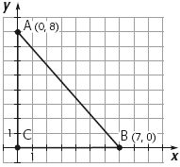**#6** Détermine l’équation de la droite qui passe par l’origine du plan

cartésien et par le point milieu de l’hypoténuse du triangle **ABC.**

**#7** Quelle est l’équation d’une droite :

a)parallèle à la droite d’équation  et qui a la même abscisse à l’origine que la droite d’équation ?

b)perpendiculaire à la droite d’équation  et qui a la même ordonnée à l’origine que la droite d’équation ?

**#8** Au baseball, la distance qui sépare chacun des buts est la même. On appelle « losange » le quadrilatère formé des trois buts et du marbre. Dans un plan cartésien, les coordonnées du deuxième et du troisième but sont respectivement  et.

Si un joueur est retiré exactement entre le premier et le deuxième but, quelle distance a-t-il parcourue depuis le marbre ?

**#9** L’enseignante de Julie lui a demandé de déterminer le point milieu du segment **AB** d’extrémités **A** et **B**. Étant donné qu’elle vient d’apprendre le concept de point de partage, voici ce qu’elle a fait : 



Point de partage, point milieu Niveau de difficulté : moyen

Pourquoi Julie a-t-elle utilisé le concept de point de partage alors qu’elle devait trouver un point milieu ?

**#10** Soit le segment **MN** suivant.

a)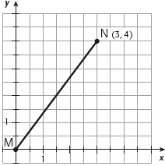Détermine les coordonnées du point **S**, situé au quart du segment **MN** à partir du point **M**.

b)Détermine les coordonnées du point **P**, qui partage le segment **NM** dans le rapport 3 : 1.

**#11** En reliant les milieux des côtés consécutifs

de tout quadrilatère, on forme un parallélogramme. Voici le quadrilatère **ABCD** dans un plan cartésien.

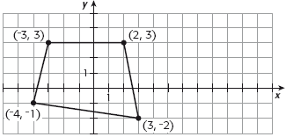a) Détermine les coordonnées du parallélogramme dont les sommets sont les milieux des côtés du quadrilatère ABCD.

b) Montre qu’il s’agit bel et bien d’un parallélogramme.

*Montre que les 2 paires de côtés opposés sont parallèles (2 segments parallèles)*

c) Quel est le périmètre de ce nouveau parallélogramme ?

**#12** À l’aide d’une corde, Jonathan produit un certain nombre de nœuds qui sont à égale distance les uns des autres. Les extrémités de la corde sont représentées par les points **P** et **Q** dans un plan cartésien. C’est entre ces extrémités que se trouvent les nœuds.

Distance points, point de partage Niveau de difficulté : moyen

a)Combien de nœuds y a-t-il dans la corde si le premier nœud suivant l’extrémité **Q** est à  ?

b)Détermine les coordonnées du quatrième nœud à partir de l’extrémité **Q**.

**#13** a) Transforme l’équation de cette droite sous sa forme fonctionnelle.



b)Détermine les coordonnées à l’origine de cette droite.

**#14** Les trois droites du plan cartésien ci-dessous se coupent pour former le triangle **ABC**. Détermine l’équation de chacune de ces droites.

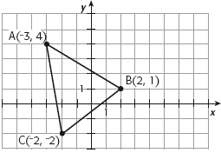

**#15** L’équation fonctionnelle de la droite **AB** est .

1. Détermine l’équation de la droite **CD** qui lui est perpendiculaire, si les coordonnées du point **D** sont (3,-1).
2. Détermine l’équation de la droite **EF** qui lui est parallèle, si les coordonnées du point **F** sont (2,8).

**#16** Soit le quadrilatère **PQRS** représenté dans le plan cartésien ci-dessous.

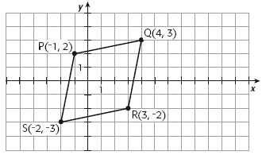

1. Vérifie si le quadrilatère **PQRS** est un losange.
2. Vérifie si le quadrilatère **PQRS** est un carré.

Corrigé

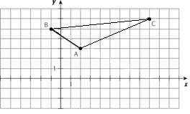 **1.** **a) b)** ;  ;



Donc le périmètre du triangle ABC est 21,28 unités

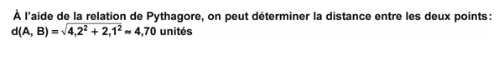 **2.** **a)**

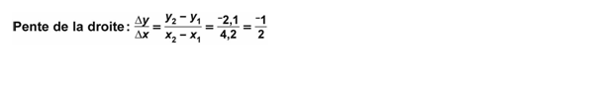



42

**b)**

**c) Y = -0,5x + 8.**

**3.** **a) Faux, la pente est indéterminée b) Vrai c) Vrai**

 **4.** **a)** **b)** S( -8 , 11 )



43

 **5.** **a)**



**b)**

**6. Pt milieu( 3,5 ; 4 ) donc y = **

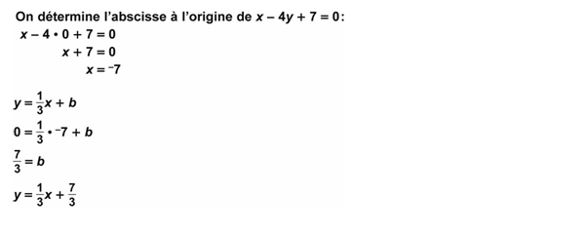 **7.** **a)**

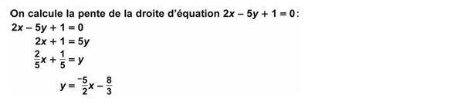

**b)**

**8**

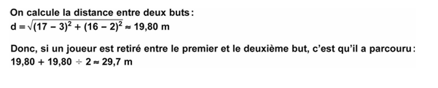**8.**

**9.** Le point milieu est un cas particulier du point de partage, avec la fraction a/b = ½

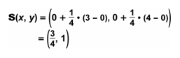 **10. a)** **b)**

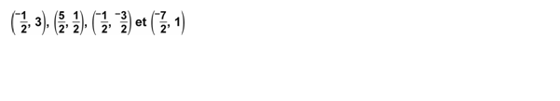**11. a)**

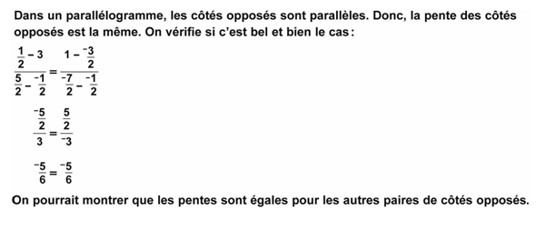 **b)**

Pour la 2e paire de côtés, on obtient les pentes suivantes : = 

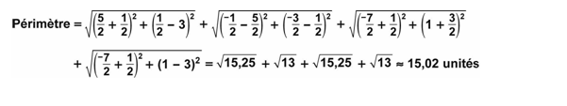 **c)**

**12. a)**

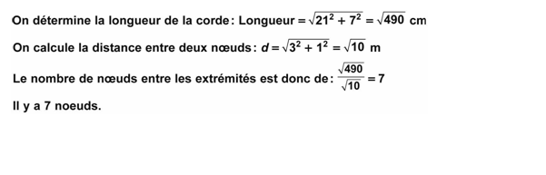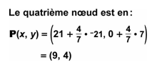

**Il y a 6 nœuds et 7 parties.**

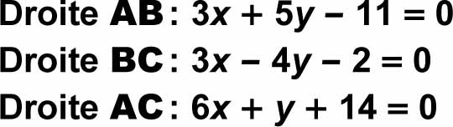 **b)**

**13. 14. Droite AB : y = -3/5x + 11/5**

**a) y = -4x + 8 Droite BC : y = 3/4x – 1/2**



**15 3 Droite AC : y = -6x – 14**



**b) et (10, 0)**

**15. a) y = -1/3x b) y = 3x + 2**

**16. a)** Oui, car les côtés opposés sont parallèles ( 0,2 = 0,2 et 5 = 5 ) et les 4 côtés sont de même mesure, soit 5,1 cm chaque.

**b)** Non, car les côtés consécutifs ne sont pas perpendiculaires.

Mathématique SN 5

|  |  |  |  |  |  |  |  |  |  |  |  |  |  |  |  |  |  |  |  |  |  |  |  |  |  |
| --- | --- | --- | --- | --- | --- | --- | --- | --- | --- | --- | --- | --- | --- | --- | --- | --- | --- | --- | --- | --- | --- | --- | --- | --- | --- |
| |  |  | | --- | --- | | |  | | --- | | **VISION 6** | | | | | | | | | | | | | | |  | | | | | | | | | | |
|  | | | | | | | | | | | | | Mathématique SN-5 | | | | | | | | | | |
| **Les coniques** | | | | | | | | | | | | | Consolidation 6.1 | | | | | | | | | | |
|  | | | | | | | | | | | | |  | | | | | | | | | | |
| **Le cercle et l’ellipse** | | | | | | | | | | | | |  | | | | | | | | | | |
| 1. | | Établissez l’équation de chacune des coniques illustrées ci-dessous. | | | | | | | | | | | | | | | | | | | | | |
|  | |  | | |  | | | | | | | | | | | | |  | |  | | | |
|  | | a) | | |  | | | | | | | | | | | | | b) | |  | | | |
|  | | c) | | |  | | | | | | | | | | | | | d) | |  | | | |
|  | | e) | | |  | | | | | | | | | | | | | f) | |  | | | |
| 2. | | | | Dans chaque cas, déterminez le rayon du cercle. | | | | | | | | | | | | | | | | | | | |
|  | | | |  | | |  | |  |  | | | | | | | | | | |  |  | |
|  | | | | a) | | | *x* 2 + *y* 2 = 16 | | b) | *x* 2 + *y* 2 = 64 | | | | | | | | | | | c) | *x* 2 + *y* 2 = 48 | |
| 3. | | | Représentez graphiquement chaque conique. | | | | | | | | | | | | | | | | | | | | |
|  | | |  | | | |  | | | | |  | | |  | | | | | | | | |
|  | | | a) | | | | *x* 2  *y* 2  49 | | | | | b) | | | (x2 / 25 + (y2 / 494) = 1 | | | | | | | | |
| 4. | Représentez graphiquement chaque inéquation. | | | | | | | | | | | | | | | | | | | | | | |
|  |  | | | |  | | | | | |  | | |  | | | | | | | | | |
|  | a) | | | | *x* 2  *y* 2  144 | | | | | | b) | | | x2 + (y2 / 16) ≤ 1 | | | | | | | | | |
| 5. | | Dans chaque ellipse, déterminez les coordonnées : | | | | | | | | | | | | | | | | | | | | | |
|  | |  | | | | | |  | | | | |  | | | |  | | | | | |  |
|  | | 1) des sommets; 2) des foyers. | | | | | | | | | | | | | | | | | | | | | |
|  | |  | | | | | |  | | | | |  | | | |  | | | | | |  |
|  | | a) | | | | | | (x2 / 900) + (y2 / 576) = 1 | | | | | b) | | | | (x2 / 49) + (y2 / 625) = 1 | | | | | | |
|  | | c) | | | | | | (x2 / 400) + (y2 / 420,25) = 1 | | | | | d) | | | | (x2 / 16) + (y2 / 100) = 1 | | | | | | |
| 6. | Dans chaque cas, établissez l’équation de la conique centrée à l’origine du plan cartésien. | | | | | | | | | | | | | | | | | | | | | | |
|  |  | | | | |  | | | | | | | | | | | | | | | | | |
|  | a) | | | | | Cercle dont les extrémités d’un diamètre correspondent aux points (7, 4) et (–7, –4). | | | | | | | | | | | | | | | | | |
|  | b) | | | | | Ellipse qui passe par les points (–13, 0) et (0, 9). | | | | | | | | | | | | | | | | | |
|  | c) | | | | | Ellipse qui passe par le point (0, 14) et dont les coordonnées d’un foyer sont (–10, 0). | | | | | | | | | | | | | | | | | |
|  | d) | | | | | Cercle qui passe par le point (8, 12). | | | | | | | | | | | | | | | | | |
|  | e) | | | | | Ellipse dont le grand axe, horizontal, mesure 68 unités et dont la mesure est le double de celle du petit axe, vertical. | | | | | | | | | | | | | | | | | |
| 7. | Dans le plan cartésien ci-dessous, l’équation de la piste d’athlétisme est  (x2 / 129 600) + (y2 / 46 656) = 1. Pour alimenter des chronomètres électroniques installés en bordure de la piste, on doit les relier à l’aide d’un fil électrique tel qu’il est illustré. Si les quatre chronomètres sont positionnés de façon à avoir la même abscisse que les foyers de l’ellipse, quelle est la longueur de fil nécessaire pour les relier entre eux ? | | | | | | | | | | | | | | | | | | | | | | |
|  |  | | | | | | | | | | | | | | |  | | | | | | | |
|  |  | | | | | | | | | | | | | | |  | | | | | | | |
| 8. | | On a représenté dans le plan cartésien ci-contre trois enclos d’un zoo. On sait que : | | | | | | | | | | | | | | | | | | | | | |
|  | |  | | | |  | | | | | | | | | | | | |  | | | | |
|  | | • | | | | la clôture circulaire passe par deux des quatre sommets de l’ellipse et par les deux foyers de l’ellipse ; | | | | | | | | | | | | |
|  | | • | | | | la largeur maximale de l’espace délimité par la clôture elliptique est de 50 m. | | | | | | | | | | | | |
|  | |  | | | |  | | | | | | | | | | | | |
|  | | a) | | | | Établissez l’équation de la clôture circulaire. | | | | | | | | | | | | |
|  | | b) | | | | Établissez l’équation de la clôture elliptique. | | | | | | | | | | | | |
|  | | c) | | | | Déterminez la superficie occupée par l’enclos 1. | | | | | | | | | | | | |

**Science STE**

**Révision (corrigé à la fin)**

**Enseignant : Julie Thomas**

**1.** L’élément numéro 50 possède combien de protons? _____

**2.** L’élément 50 possède combien de niveaux énergétiques? _______

**3.** L’élément 50 possède combien d’électrons de valence? ________

**4.** L’élément 50 est-il métal, métalloïde, ou non-métal? __________________

**5.** Pour accomplir la règle de l’octet, l’atome 50 doit donner combien d’électrons? _______________

**6.** Une fois qu’il a accompli la règle de l’octet, combien d’électrons l’élément 15 possède-t-il?___________

**10.** Comment se nomme la composante positive d’un atome? __________________

**11.** Quelles sont les DEUX vérités concernant l’élément Mg :

a) Aimerait recevoir 2 électrons b) Possède 3 électrons de valence c) Possède 2 couches électroniques

d) Est malléable e) Ne réagit pas avec les acides f) Ne peut pas se lier avec le fer

**12.** Une fois qu’il a accompli la règle de l’octet, combien d’électrons l’atome 38 possède-t-il? ___________

**13.** L’azote :

a) Est un gaz inerte b) Peut former un ion 3+ c) Peut former un ion 3- d) est ductile

e) Possède 5 électrons f) Est un métalloïde g) possède 14 protons

**15.** Le fer :

a) est non-ductile b) Possède 8 couches d’électrons

c) Peut former un alliage avec un métal e) Peut former un lien avec un gaz noble

**16.** Le carbone :

a) Peut se lier avec n’importe quel autre atome b) Possède 6 électrons de valence c) Est l’élément #20

d) Conduit l’électricité ET ne réagit pas avec les acides, même si les nouveaux manuels le classent dans les non-métaux

e) Brille fort f) Est malléable

**18.** Quels atomes sont les plus réactifs?

a) Alcalins et halogènes b) Gaz inertes c) Famille du carbone d) Fe, Co, Ni

**21.** Lorsqu’on dessine leur notation de Lewis, deux des atomes ci-dessous semblent identiques : lesquels?

Béryllium, Bore, Carbone, Azote, Sodium, Phosphore, Soufre, Néon

**22.** Lorsqu’on trace la notation de Lewis pour chacun des atomes ci-dessous, laquelle des paires montre deux fois le même schéma?

a) O et F b) O et S c) O et N d) He et Ne

**24.** Indiquez si les molécules suivantes sont des Bases (B), ou des Sels (S), ou des Acides (A), ou autre chose (X) :

H2SO4 ______ CH4 ______ AgCl2 ______ CH3OH ______ CH3COOH ______

NH4OH ______ Fe2O3 ______ C2H6 ______ AlCl3 ______ Al2O3 _______

KBr ______ CuSO4 ______ NH3 ______ NaCl ______ H2O _______

Molécule dont le pH est inférieur à 7 : ____________

Molécule dont le pH est 7, et qui conduit l’électricité : __________________

De quel type de réaction chimique s’agit-il, dans chacun des cas ci-dessous (Combustion / Photosynthèse / Respiration / Neutralisation acido-basique) :

**25.** Le pH devient 7 : _________________________

**26**. Il y a souvent une flamme : _________________________

**27.** L’inverse de la respiration : _________________________

**28.** Il faut une base et un acide : _________________________

**29.** De l’oxygène se lie à une molécule : _________________________

**30.** Du gaz carbonique (CO2) se fait transformer en autre chose : _________________________

**31.**De l’oxygène se lie à un métal : _________________________

**32.** La combustion d’un sucre à l’intérieur des cellules d’un être vivant : _________________________

**34.** Il y a production d’eau et de sel : _________________________

**35.** Production de CO2 et d’H2O : _________________________

**36.** Production de sucre : ________________________

**37.** H2SO4 + Mg(OH)2 → 2H2O + MgSO4 : _________________________

**38.** Production de rouille : _________________________

**39.** Il faut de la lumière pour que la réaction ait lieu : _________________________

**40.** L’inverse d’une photosynthèse : _________________________

**41.** Il faut un métal et de l’oxygène : _________________________

**42.** C6H12O6 + O2 → énergie + CO2 + H2O : _________________________

**43.** Production de molécules de dioxygène : _________________________

**CORRIGÉ**

1. L’élément numéro 50 possède combien de protons? *50*

2. L’élément 50 possède combien de niveaux énergétiques? *5*

3. L’élément 50 possède combien d’électrons de valence? *4*

4. L’élément 50 est-il *métal*, métalloïde, ou non-métal?

5. Pour accomplir la règle de l’octet, l’atome 50 a doit donner combien d’électrons? *4*

6. Une fois qu’il a accompli la règle de l’octet, combien d’électrons l’élément 15 possède-t-il? *18*

10. Comment se nomme la composante positive d’un atome? *Proton*

11. Quelles sont les DEUX vérités concernant l’élément Mg :

a) Aimerait recevoir 2 électrons b) Possède 3 électrons de valence c) Possède 2 couches électroniques

*d) Est malléable* e) Ne réagit pas avec les acides *f) Ne peut pas se lier avec le fer*

12. Une fois qu’il a accompli la règle de l’octet, combien d’électrons l’atome 38 possède-t-il? *36*

13. L’azote :

a) Est un gaz inerte b) Peut former un ion 3+ *c) Peut former un ion 3-* d) est ductile

e) Possède 5 électrons f) Est un métalloïde g) Possède 14 protons

15. Le fer : a) est non-ductile b) Possède 8 couches d’électrons

c) peut former un alliage avec un métal d) Peut former un lien avec un gaz noble

16. Le carbone :

a) Peut se lier avec n’importe quel autre atome b) Possède 6 électrons de valence c) Est l’élément #20

*d) Conduit l’électricité ET ne réagit pas avec les acides, même si les nouveaux manuels le classent dans les non-métaux*

e) Brille fort f) Est malléable

18. Quels atomes sont les plus réactifs?

*a) Alcalins et halogènes* b) Gaz inertes c) Famille du carbone d) Fe, Co, Ni

21. Lorsqu’on dessine leur notation de Lewis, deux des atomes ci-dessous semblent identiques : lesquels?

Béryllium, Bore, Carbone, *Azote*, Sodium, *Phosphore*, Soufre, Néon

22. Lorsqu’on trace la notation de Lewis pour chacun des atomes ci-dessous, laquelle des paires montre deux fois le même schéma? a) O et F *b) O et S* c) O et N d) He et Ne

24. Indiquez si les molécules suivantes sont des Bases (B), ou des Sels (S), ou des Acides (A), ou autre chose (X) :

H2SO4 A CH4 X AgCl2 S CH3OH X CH3COOH A

NH4OH B Fe2O3 S C2H6 X AlCl3 S Al2O3 S

KBr S CuSO4 S NH3 X NaC*l* S H2O X

Molécule dont le pH est inférieur à 7 *ACIDE*

Molécule dont le pH est 7, et qui conduit l’électricité *SEL*

De quel type de réaction chimique s’agit-il, dans chacun des cas ci-dessous (Combustion / Photosynthèse / Respiration / Neutralisation acido-basique) :

25. Le pH devient 7 : *Neutralisation acido-basique*

26. Il y a une souvent une flamme : *Combustion*

27. L’inverse de la respiration : *Photosynthèse*

28. Il faut une base et un acide : *Neutralisation …*

29. De l’oxygène se lie à une molécule : *Combustion*

30. Du gaz carbonique (CO2) se fait transformer en autre chose : *Photosynthèse*

31.De l’oxygène se lie à un métal : Oxydation

32. La combustion d’un sucre à l’intérieur des cellules d’un être vivant : Respiration cellulaire

34. Il y a production d’eau et de sel : Neutralisation…

35. Production de CO2 et d’H2O : Combustion

36. Production de sucre : Photosynthèse

37. H2SO4 + Mg(OH)2 → 2H2O + MgSO4 : Neutralisation…

38. Production de rouille : Oxydation

39. Il faut de la lumière pour que la réaction ait lieu : Photosynthèse

40. L’inverse d’une photosynthèse : Respiration cellulaire

41. Il faut un métal et de l’oxygène : oxydation

42. C6H12O6 + O2 → én. + CO2 + H2O : Respiration cellulaire

43. Production de molécules de dioxygène : Photosynthèse

Saines habitudes de vie

Marc Brouillette Richard Masse

Laurent Sourroubille

Pour cette semaine, il s’agit d’un projet sur les habitudes de vie.

Vous le retrouverez en deux versions possibles : une verion Word ci-bas, dans la trousse pédagogique, et un version Forms dans l’onglet «Devoirs» de votre groupe d’éducation physique sur la plateforme Teams. Votre enseignant vous précisera ses attentes.

Vous serez invité à faire différentes observations sur vos habitudes de vie durant 7 jours, les comptabiliser, les analyser et en tirer des conclusions. En fonction de vos résultats, vous pourrez consolider ou modifier certaines habitudes. Il est important de mentionner qu’il n’y a pas de bonnes ou des mauvaises réponses.

Nom et prénom: groupe:

Ecole secondaire du Mont-Bruno

**MES HABITUDES DE VIE**

À ton âge, les journées sont bien remplies. Entre l’école, les devoirs, les amis et les activités, on dit souvent que le temps passe trop vite. As-tu déjà pris quelques minutes pour t’arrêter et regarder à quoi ressemblait une journée type dans ta vie? Dors-tu assez? Fais-tu de l’exercice physique? Te brosses-tu les dents tous les jours?

Ce projet va te donner l’occasion de réfléchir sur tes habitudes de vie. Pendant une semaine, tu devras remplir ta «grille journalière». Suite à cette collecte d’informations, tu pourras comparer tes données et en tirer tes propres conclusions afin d’apporter des solutions réalistes.

La collecte d’informations se fera du :

La remise du document se fera :

**Critères permettant à l’enseignant d’établir son jugement**

|  |  |  |  |  |
| --- | --- | --- | --- | --- |
| **CRITÈRE A :**  **Connaissances et compréhension** | + +  Excellent en tout point | +  Manquement sur un des points | +/-  Manquement à plus d’un point | -  Majorité des points manquants |
| **Cueillette de données**  Grilles complétées entièrement avec honnêteté. |  |  |  |  |
| **Réflexion et prise de conscience**  Les calculs sont exacts et complets, les réflexions sont pertinentes. |  |  |  |  |
| **Rapport final**  La réflexion finale est soutenue par des liens logiques qui font référence à des concepts sur les habitudes de vie. Réalisme des pistes de solution. |  |  |  |  |
| **Évaluation du critère A :** _______ (max.8) |  |  |  |  |

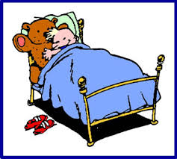

**LE SOMMEIL**

Durant toute la semaine, tu dois comptabiliser tes heures de sommeil. À la dernière ligne «sommeil», tu dois inscrire le nombre total d’heure de sommeil.

|  |  |  |  |  |  |  |  |
| --- | --- | --- | --- | --- | --- | --- | --- |
|  | **J1** | **J2** | **J3** | **J4** | **J5** | **J6** | **J7** |
| couché |  |  |  |  |  |  |  |
| levé |  |  |  |  |  |  |  |
| sommeil |  |  |  |  |  |  |  |

Maintenant, additionne toutes tes heures de sommeil de la semaine.

**Tu obtiens** : ________ heures

Divise ce total par 7. **Tu obtiens** : _______ heures. Ce résultat correspond à la moyenne d’heures que tu as dormies par nuit durant la semaine.

[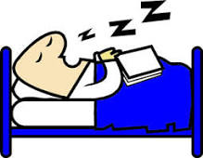](http://www.google.ca/imgres?imgurl=http://www.cdingue.com/wp-content/uploads/2009/03/sommeil.jpg&imgrefurl=http://www.cdingue.com/insolite/03031738-le-sommeil-des-americains-pertube-par-la-crise-economique.html&usg=__k4VGVZe_8cA8kiRsEl3dKIos3T4=&h=259&w=333&sz=18&hl=fr&start=0&zoom=1&tbnid=4kej5QHH2fKYlM:&tbnh=124&tbnw=160&prev=/images%3Fq%3Dsommeil%26um%3D1%26hl%3Dfr%26biw%3D1020%26bih%3D583%26tbs%3Disch:1&um=1&itbs=1&iact=rc&dur=0&oei=2jbtTNrzL8rMhAeJv8iFDg&page=1&ndsp=15&ved=1t:429,r:4,s:0&tx=82&ty=73)**Savais-tu qu’un(e) adolescent(e) a besoin d’entre 9 et 10 heures de sommeil par nuit?** Savais-tu que ton corps grandit pendant que tu dors? Est-ce que tu considères que tu dors assez?

**Donne deux bonnes raisons sur l’importance d’avoir un cycle de sommeil convenable** :

**1** :

**2** :

**L’ACTIVITÉ PHYSIQUE**

La deuxième habitude de vie concerne l’activité physique. Note dans le tableau le temps total que tu as passé à faire de l’activité physique.

|  |  |  |  |  |  |  |
| --- | --- | --- | --- | --- | --- | --- |
| **J1** | **J2** | **J3** | **J4** | **J5** | **J6** | **J7** |
|  |  |  |  |  |  |  |

Additionne toutes les minutes du tableau. **Tu as obtenu** : __________ minutes pour les 7 jours.

Divise ce total par 7 et tu obtiens le temps moyen dédié à l’activité physique par jour.

**Résultat** : _________ minutes d’activité physique par jour.

**[](http://recitpresco.qc.ca/sites/default/files/imagecache/grand/album/sorties-dete/bicyclette.gif)**Savais-tu que le guide alimentaire canadien recommande d’accumuler **au moins 90 minutes** d’activité physique **par jour**?

**Quelle est ta conclusion sur tes habitudes en matière d’activité physique?**

**UTILISATION D’APPAREILS ÉLECTRONIQUES**

Retranscris dans le tableau le temps que tu consacres devant un écran (télévision, ordinateur, ipad …)

|  |  |  |  |  |  |  |
| --- | --- | --- | --- | --- | --- | --- |
| **J1** | **J2** | **J3** | **J4** | **J5** | **J6** | **J7** |
|  |  |  |  |  |  |  |

Additionne toutes les minutes du tableau. **Résultat** : _________ minutes devant l’écran en 7 jours.

[](http://recitpresco.qc.ca/sites/default/files/imagecache/grand/album/audiovisuel/television.gif)Maintenant, divise ton résultat par 7 jours pour obtenir le temps moyen passé devant l’écran par jour.

**Total** : _________ minutes par jour en moyenne devant un écran.

**Que penses-tu du résultat que tu as obtenu?**

**HYGIÈNE DENTAIRE**

Écris le total de brossage de dent que tu fais par jour.

|  |  |  |  |  |  |  |
| --- | --- | --- | --- | --- | --- | --- |
| **J1** | **J2** | **J3** | **J4** | **J5** | **J6** | **J7** |
|  |  |  |  |  |  |  |

**Combien de fois devrais-tu brosser tes dents par jour?**

Est-ce que tu passes la soie dentaire tous les jours? Surligne ta réponse Oui Non

**Que dirais-tu de ton hygiène dentaire?**

**ALIMENTATION**

Selon le guide alimentaire canadien, tu devrais consommer selon ton âge et ton sexe :

* [](http://www.google.ca/imgres?imgurl=http://3.bp.blogspot.com/_jLvmG_gvlEw/SV5YOQbtCQI/AAAAAAAAB3Y/YpcJSx_21eI/s200/aliments_clr.jpg&imgrefurl=http://champagnematernelle.blogspot.com/2008/10/la-semaine-du-got-2008-lcole-maternelle.html&usg=__lh5GHnTIMZ9-d7I52tIIkF5YwYE=&h=200&w=192&sz=20&hl=fr&start=31&zoom=1&itbs=1&tbnid=VWTnfRHsQSDj1M:&tbnh=104&tbnw=100&prev=/images%3Fq%3Dpetit%2Bmonde%2Bdu%2Bpr%25C3%25A9scolaire%2Balimentation%26start%3D20%26hl%3Dfr%26sa%3DN%26prmdo%3D1%26ndsp%3D20%26tbs%3Disch:1,itp:clipart)6 portions par jour de légumes et de fruits
* 6 portions par jour de produits céréaliers
* 3 à 4 portions par jour de lait et substituts
* 1 à 2 portions par jour de viandes et substituts
* 8 verres d’eau minimum par jour

Surligne ta réponse

Est-ce que tu consommes souvent ce nombre de portions par jour? Oui Non

Combien de repas par jour consommes-tu? 1 2 3 4

Prends-tu toujours un petit déjeuner? Oui Non

**POURQUOI?**

**Combien de verre d ´eau bois-tu par jour?**

**RÉFLEXION FINALE**

Ta grille journalière est remplie, vient le temps maintenant de réfléchir sur les données que tu as recueillies.

En fonction des résultats que tu as obtenus :

**Quelles sont les conclusions que tu tires concernant tes habitudes de vie en général?**

**Pour quelle habitude de vie devras-tu apporter des changements rapidement et de quelle façon le feras-tu ? (sois précis dans ton analyse) :**

Salut!

Tu as fait ce travail dans le but de réfléchir sur tes habitudes de vie. Il n´existe pas de bonnes ou de mauvaises réponses. **Sois honnête et réaliste dans tes réponses, n’oublie pas que tu devras essayer d’appliquer les solutions que tu proposes**. **En espérant que cette démarche te permettra de consolider ou de modifier certaines habitudes de vie.**

**Bonne chance**

**Cours et trousse du 1er Juin 2020 – Arts plastiques 502 et 504**

**CHOISIR UN PROJET : Sur papier ou carton blanc.**

**Projet #2**: ZENTANGLE - ŒIL

Dessinez un œil et créez des motifs et des textures avec des jeux de lignes. Variez les épaisseurs de lignes. Soyez créatifs et précis. Faites d’abord votre dessin au crayon à la mine pâle puis utilisez ensuite votre crayon feutre noir pointe fine et extra fine. Pas trop grand format.

Technique : Dessin crayon noir permanent pointe fine et extra fine

Geste transformateur : tracer des lignes, varier les épaisseurs

Vocabulaire disciplinaire : Motifs, textures

**Projet #3 :** Dessinez en gros plan ou en extrême gros plan des objets usuels.

À faire au crayon à la mine (HB -2B…)

Si vous avez plusieurs éléments ou objets, vous pouvez les superposer et les juxtaposer dans votre composition visuelle.

Vous pouvez aussi choisir de cadrer et de dessiner le même objet de façons différentes en extrême gros plan dans des petits carrés. Lorsque disposés les uns à côté des autres, les petits carrés forment une mosaïque.

Travaillez les valeurs de gris, les zones d’ombre et de lumière. Pas trop grand format.

Technique : Dessin crayon à la mine

Vocabulaire disciplinaire :

-Superposition : Formes et éléments qui se chevauchent en se recouvrant en partie.

-Juxtaposition : Formes et éléments qui se touchent sans se superposer.

-Valeurs de gris ou valeurs de tons :

Les valeurs sont les différentes nuances de gris qui existent entre le blanc et le noir.

Les tons sont les divers gris dans lesquels n’entrent pas de pigments colorés.

**Reproduis le dégradé ci-dessous avec un crayon à la mine, un bon exercice.**



**Dans les deux cas regardez bien les exemples ci-dessous cela vous guidera dans la réalisation de votre projet.**

**ZENTAGLE ŒIL**:

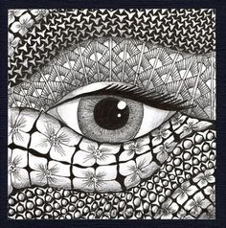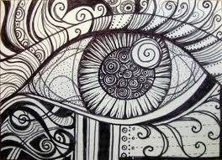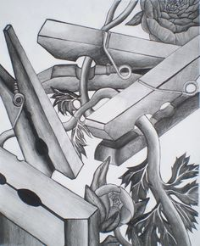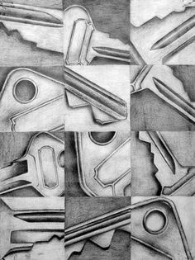

**GROS PLAN OU EXTRÊME GROS PLAN D’UN OBJET USUEL**

**Dans les deux cas regardez bien les exemples ci-dessus cela vous guidera dans la réalisation votre projet.**

Découvrez ce roman graphique exceptionnel entièrement dessiné au crayon à la mine.

[https://editionsxyz.com/livre/la-grosse-laide/](https://can01.safelinks.protection.outlook.com/?url=https%3A%2F%2Feditionsxyz.com%2Flivre%2Fla-grosse-laide%2F&data=02%7C01%7Clucie.paquet%40csp.qc.ca%7Cdffb3f332f2640e02dae08d802a68b9e%7Ce591b77473fc4f65b31584c5a74b7594%7C0%7C0%7C637262261610528365&sdata=zwoC%2Fo2I0VoyoZC5XLwyCCiK6dncWMT4jjjOPlEo4Vw%3D&reserved=0)

**La grosse laide**

On en parle

Entièrement travaillé au crayon de plomb, cet ouvrage, ne serait-ce que pour l'habileté de sa dessinatrice à illustrer avec un grand réalisme l'intensité des émotions, vaut mille fois le détour.  
– Isabelle Beaulieu, revue Les libraires, septembre-octobre 2019

Marie-Noëlle Hébert frappe en plein dans le mille avecLa grosse laide, qui aborde avec sensibilité le phénomène de la grossophobie.  
– Clin d'œil, octobre 2019

Ce que l’on remarque aujourd’hui, c’est le talent immense de celle qui n’a pourtant suivi qu’un seul cours de dessin, en illustration publicitaire. D’une durée de trois mois. Capter les sentiments, traduire la peine de son double, Marie-Noëlle l’a appris toute seule.  
– Natalia Wysocka, [La Presse](https://can01.safelinks.protection.outlook.com/?url=https%3A%2F%2Fwww.lapresse.ca%2Fsociete%2Fsante%2F201910%2F17%2F01-5245691-acceptation-de-soi-corps-a-corps.php&data=02%7C01%7Clucie.paquet%40csp.qc.ca%7Cdffb3f332f2640e02dae08d802a68b9e%7Ce591b77473fc4f65b31584c5a74b7594%7C0%7C0%7C637262261610533356&sdata=5y1Fnfl0e4MP751wxWLrbRPc53k4tMIGVxI00ELHp%2FM%3D&reserved=0), 17 octobre 2019

L’art a un surprenant pouvoir de guérison, et ce roman graphique en fait une puissante démonstration. L’illustratrice Marie-Noëlle Hébert a transformé la haine et le mépris que lui a longtemps suscités son corps en moteur de création pour ce bouleversant premier ouvrage, porté par de sublimes images conçues au crayon de plomb, qui confèrent à son récit un réalisme et une beauté à couper le souffle. De son récit personnel d’abord très sombre jaillissent ainsi une lumière et une bouffée d’espoir.  
– Marie-Lise Rousseau, [Journal Métro](https://can01.safelinks.protection.outlook.com/?url=https%3A%2F%2Fjournalmetro.com%2Fculture%2F2391438%2F7e-ciel-cette-semaine-metro-craque-pour-faits-divers-parasite-la-grosse-laide%2F&data=02%7C01%7Clucie.paquet%40csp.qc.ca%7Cdffb3f332f2640e02dae08d802a68b9e%7Ce591b77473fc4f65b31584c5a74b7594%7C0%7C0%7C637262261610538347&sdata=ERbf1OOJ%2FOb4yRtEELV5FCqx%2F6mCvwzIyd1OJU53ISI%3D&reserved=0), 25 octobre 2019

Intense, personnelle et réaliste, cette œuvre, si elle s’avère éblouissante de beauté, invite n’importe quel être doté d’un minimum de sensibilité dans les chaussures de « la grosse laide ». Personne ne veut être elle, et pourtant, on traverse ce livre en un éclair, parce que criant d’humanité, près de toutes les injustices et préjugés dont beaucoup ont été confrontés un jour ou l’autre, comme victime, voire comme bourreau. Un livre pour tous qui rend meilleur.   
– Claudia Larochelle, L'actualité, 6 décembre 2019

<https://www.labibleurbaine.com/litterature/la-grosse-laide-une-bande-dessinee-de-marie-noelle-hebert/>

# « La grosse laide », une bande-dessinée de Marie-Noëlle Hébert

## Comment habiter un corps que l’on haït ?

## 



Marie-Noëlle a la vingtaine. Cela fait des années et des années qu’elle se trouve laide, grosse et « pleine de vide ».

L’illustratrice décide de plonger dans ses souvenirs, ses journaux intimes, les carnets d’école, des photos, pour comprendre d’où vient sa haine d’elle-même et ses difficultés à accepter son poids. L’ouvrage représente l’aboutissement de ce projet.

**La grosse laide relate donc la genèse de la haine de soi de l’autrice, ses tentatives pour devenir mince — des efforts biaisés par un syndrome de dysmorphie corporelle — et, finalement, l’acceptation de son corps. En retrouvant de l’estime de soi, l’autrice parvient à se lier à nouveau, à s’ouvrir aux autres et à se laisser aimer.**

Marie-Noëlle Hébert nous raconte tout cela. Petite fille, elle réalise qu’elle est grosse. Un adjectif porteur de préjugés, de commentaires non sollicités de la part de sa famille et des enfants de l’école. Déjà, elle ressent du dégoût et de la honte envers son corps.

À 11 ans, elle se saisit du miroir grossissant de sa mère et s’examine sous toutes les coutures. Elle réalise, brutalement, qu’elle est laide. Elle est une grosse laide et se le répète inlassablement avec une grande violence.

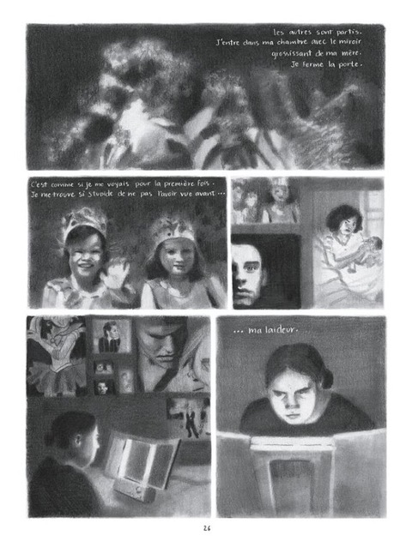

Sa haine est nourrie par les insultes de son père qui la traite de « grosse truie ». Sa mère, passive, reste silencieuse. L’adolescente devient obsédée par son image corporelle les autres la renvoient sans cesse.

À travers le processus d’écriture — une véritable thérapie comme elle l’explique [au micro de Pénélope McQuade](https://can01.safelinks.protection.outlook.com/?url=https%3A%2F%2Fici.radio-canada.ca%2Fpremiere%2Femissions%2Fpenelope%2Fsegments%2Fentrevue%2F139186%2Fmarie-noelle-hebert-grosse-laide-bande-dessinee&data=02%7C01%7Clucie.paquet%40csp.qc.ca%7Cee8fba21a1c040dc916e08d802a6b7a5%7Ce591b77473fc4f65b31584c5a74b7594%7C0%7C0%7C637262262357984565&sdata=e%2B3J2H9hqWEVGb%2B2YtS%2Fl4bxI7nNlULGzX9ukr%2FF3%2FU%3D&reserved=0) — Marie-Noëlle s’est réconciliée avec elle-même et avec ses parents. Son projet de bande dessinée lui a permis de crever l’abcès.

Entièrement réalisés au crayon graphique (au crayon de bois), les dessins de Marie-Noëlle Hébert recherchent le réalisme. Les dessins sont aussi sombres que le récit porté par la BD, faits de plans serrés, de mots durs, de douleur.

Ce premier ouvrage permet de découvrir une nouvelle artiste québécoise talentueuse. Il aborde des sujets cruciaux qui sauront rejoindre nombre de lecteurs et de lectrices, lesquels et lesquelles se retrouveront et s’identifieront à la protagoniste.

La grosse laide est un ouvrage nécessaire, alors que les médias de masse et les productions télévisuelles font peu de place à la diversité corporelle. Surveillez notre entrevue [«Dans la peau de…»](https://can01.safelinks.protection.outlook.com/?url=https%3A%2F%2Fwww.labibleurbaine.com%2Fnos-series%2Fdans-la-peau-de%2F&data=02%7C01%7Clucie.paquet%40csp.qc.ca%7Cee8fba21a1c040dc916e08d802a6b7a5%7Ce591b77473fc4f65b31584c5a74b7594%7C0%7C0%7C637262262357994557&sdata=1S5Ik1%2BhPkwSLL2xH21oi6KxHUiQLtaYR4ZArVNJkr0%3D&reserved=0) avec l’auteure à paraître le vendredi 13 décembre pour en apprendre plus sur son processus d’écriture.

### **Marie-Noëlle Hébert,** La grosse laide**, Éditions XYZ, octobre 2019, 104 pages, 26,95 $.**

**AMUSEZ-VOUS !**

**Corinne Montion et Lucie Paquet enseignantes en arts plastiques 5e sec.**

ARTS PLASTIQUES ET MULTIMÉDIA

Enseignante : MADELEINE MOISAN

Vos photos aux couleurs de l’arc-en-ciel sont-elles prises ? Vous me les avez envoyées ? Retournez dans la trousse du 25 mai et vous aurez la description du travail si vous ne l’avez pas déjà fait!

….........................................

Gosselin Photo offre un Blog qui vous intéressera!

Pour accéder au lien suivant, simplement faire (ctrl+click)

[Photographier l'Antarctique : l'expérience d'une vie](https://gosselinphoto.ca/fr/blogue-article-kam-vachon-photographier-l-antarctique-l-experience-d-une-vie?utm_source=dialoginsight&utm_medium=email&utm_campaign=Blogue%20-%20Kam%20Vachon%20-%20Photographier%20l%27Antarctique%20-%20FR&oft_id=10749319&oft_k=eEvVJjEC&oft_lk=SYcwdH&oft_d=637261005396300000)

….........................................

Musée McCord (musée d’histoire sociable de Montréal)

Le musée t’invite à publier une photo sur Instagram décrivant ton quotidien pendant la pandémie en y accolant le mot-clic #CadrerLeQuotidien.

Il est important de documenter cette épreuve qui marquera l’histoire à jamais.

Allez sur: [bit.ly/2WPuKY9](http://bit.ly/2WPuKY9) pour voir les photos de plus de 2000 « photographes ».

Bonjour à tous les élèves d’art dramatique

<https://www.youtube.com/watch?v=p6iRWPw2dbk>

Voici quelques extraits de la pièce « Ubu sur la table ».

C’est une adaptation de la pièce de théâtre « Ubu roi » en théâtre d’objets. Deux comédiens manipulent les objets qui, eux, sont les personnages.

Cette adaptation provient du Théâtre « La pire espèce » qui se spécialise en théâtre d’objet.

Ce spectacle a fait le tour du monde.

Regardez la manipulation des objets. Regardez la relation entre le comédien et l’objet.

Comment trouvez-vous cette théâtralité? Intéressante? Captivante? Difficile à suivre?

Qu’avez-vous apprécier de ces extraits?

En 150 mots, donnez votre appréciation appuyée sur des exemples.

DANSE

Titre de l’activité : La pirouette

Enseignante : Catherine Lachance-Paquin

Compétence : Interpréter des danses

Consigne à l’élève :

Cette semaine, je te propose de t’exercer à ce fameux mouvement technique qu’on redoute souvent ; la pirouette. Pour ce faire, je te réfère à la capsule de Lydia Bouchard au lien suivant : <https://zonevideo.telequebec.tv/media/54663/pirouette-et-equilibre/les-suppleants>

Par la suite, je t’invite à pratiquer et m’envoyer un extrait vidéo de ton travail sur Messenger au compte suivant :***Catherine Option Danse* MB**ou ou encore par courriel au [catherine.lachance-paquin@csp.qc.ca](mailto:catherine.lachance-paquin@csp.qc.ca) .

Bonne chance! 😊

# **Maxi retire une pub de Martin Matte**

**Activité 1**

Cette semaine dans l’actualité, une publicité du groupe MAXI en collaboration avec Martin Matte a suscité beaucoup de réactions chez les Québécois. Pendant que certains dénoncent le caractère grossophobe de la publicité, d’autres y voient une forme d’humour inoffensive. Suite à la controverse, MAXI a pris la décision de retirer cette publicité des ondes. Cette situation soulève plusieurs questionnements en lien avec la liberté d’expression et la tolérance. Consulte l’article suivant et réponds aux questions de réflexion ci-dessous. Vous devez retourner le travail une fois terminé à votre enseignant par courriel ou l’application Teams.

# **Matériel requis :** [Maxi retire une pub de Martin Matte](https://www.lapresse.ca/affaires/202005/28/01-5275423-maxi-retire-une-pub-de-martin-matte.php?fbclid=IwAR2BDAF6Hh9QctZlZErXPMWlFEjv1rmahLO221SzTLRkAiYkYqHAkKh6JJI)

**Questions :**

1. Doit-on protéger la liberté d'expression face au contenu de cette publicité ? Porte-t-elle atteinte aux gens qui souffrent de troubles alimentaires? Explique ton point de vue.
2. La tolérance est un élément important à développer dans nos rapports sociaux. Jusqu'où doit-on accepter ce principe de tolérance ? quelles sont les balises à mettre en place pour éviter l'intolérance ? Explique ton point de vue?

Activité par François Hébert, Mélanie Lapalme et Philippe Michaud

**Le temps d'écran, cette patate chaude**

**Activité 2**

**Consignes à l’élève**

* Visionnez la [vidéo interactive](https://sites.google.com/recitdp.qc.ca/patate-chaude/d%C3%A9fi-1) proposée;
* Répondez aux questions;
* Proposez des pistes de solution à travers une production créative.

**Matériel requis**

* [En ligne](https://sites.google.com/recitdp.qc.ca/patate-chaude/accueil)

Note : il est possible de compléter l’activité en ligne ou de télécharger les documents requis.

**Information aux parents**

**À propos de l’activité**

Votre enfant s’exercera à :

* Décrire une situation conflictuelle
* Identifier des points de vue
* Proposer des pistes de solution

Vous pourriez :

* Visionner la [vidéo interactive](https://sites.google.com/recitdp.qc.ca/patate-chaude/d%C3%A9fi-1) avec votre enfant;
* Réfléchir aux situations conflictuelles qui peuvent se présenter dans une famille en lien avec l'utilisation des appareils mobiles.

Source : Activité proposée par le service national du RÉCIT du domaine du développement de la personne

activité 2  
Ma situation l’an prochain (Chap.1)

1. **Quelques informations essentielles.**

Veuillez-vous projeter dans l’avenir et décrire, aussi précisément que possible, quelle sera votre situation l’an prochain. Tenez compte des éléments suivants :

• Revenus : Quelles seront vos sources de revenus (salaire, prêts et bourses, autres) ?

• Occupation principale : Quelle sera votre occupation principale   
(travail ou études) ?

• Lieu d’étude : À quel endroit étudierez-vous, si c’est le cas ?

• Lieu de travail : Si vous travaillez, ce sera à quel endroit, combien d’heures ferez-vous par semaine et quelle sera votre rémunération ?

• Lieu d’habitation : Habiterez-vous chez vos parents ou en appartement ?   
Si vous louez un appartement, à quelle distance de votre lieu d’études ou de travail sera-t-il situé ? Vivrez-vous avec des colocataires ou non ?

• Transport : Quel moyen de transport utiliserez-vous l’an prochain (voiture, transport en commun, marche, etc.) ?

• Besoins : Quels seront vos besoins (alimentation, vêtements, loisirs, etc.) ? En quoi vos besoins seront-ils différents de ceux de cette année ?

**RÉPONSE :**

2. **Entente avec vos parents.**

Veuillez décrire l’entente financière que vous avez conclue ou que vous prévoyez conclure avec vos parents pour l’an prochain.

Qu’est-ce que vous paierez vous-même et qu’est-ce que vos parents paieront pour vous ? Pensez à chaque poste de dépenses : logement, alimentation, transport, loisirs, vêtements, santé, soins corporels, éducation et autres.

**RÉPONSE :**



Activité synthèse sur le Moyen-Orient

Consigne à l’élève

* Vous pouvez le faire directement dans votre cahier d’activités Globe p.64 et 65. Si vous n’avez pas celui-ci en votre possession voici, ci-dessous, la reproduction des pages à faire pour cette semaine. Déposez votre devoir (en photo) par mail ou dans votre *teams* de groupe.

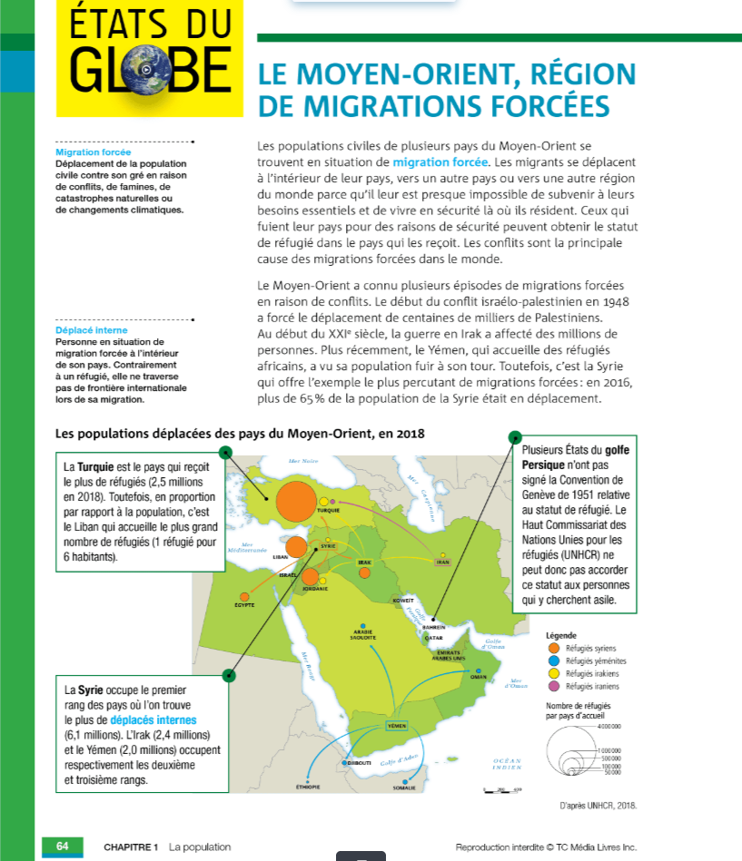

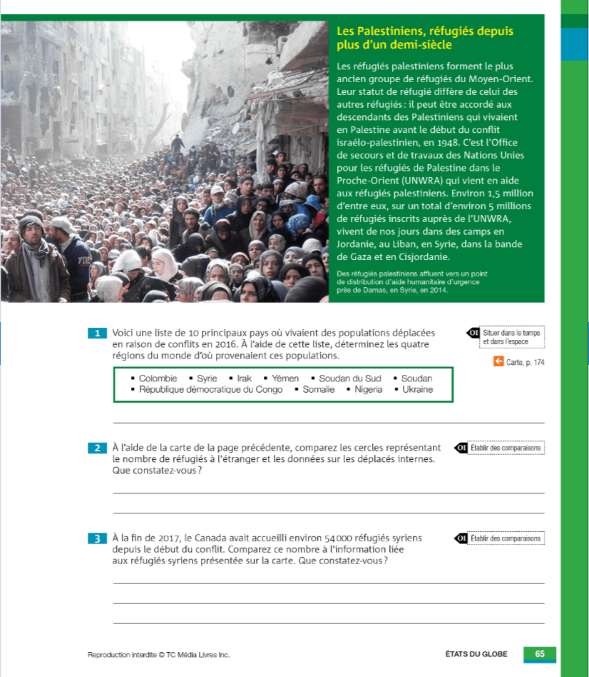

Éducation à la petite enfance Exploration de la formation professionnelle (Sarah Petit)

Consigne à l’élève

* Rends-toi dans notre groupe Teams. Ouvre le document Word dans l’énoncé du devoir de cette semaine. Ce document est modifiable, mais tu dois t’assurer de l’enregistrer avant de quitter.
* Lis la première page pour avoir une description du métier.
* Fais les activités proposées dans ce document et complète les espaces blancs en répondant aux questions.

Matériel requis

* Ordinateur

|  |
| --- |
| Information aux parents  À propos de l’activité  L’activité de cette semaine a pour but d’explorer le métier d’éducatrice ou d’éducateur à la petite enfance. Le but de cette activité est de se familiariser avec ce métier et déterminer s’il en est un qui pourrait les intéresser. |

# **Éducation à la petite enfance**

Travailler dans un service de garde, c’est mettre ses connaissances, son affection et son humour au service des enfants. C’est aussi soutenir les enfants dans leur développement et leurs apprentissages en faisant du jeu son principal allié. Quand on travaille dans un service de garde, on s’amuse et on rit beaucoup, mais attention, en service de garde, le jeu, c’est du sérieux!

En effet, pour être une bonne éducatrice ou un bon éducateur, cela nécessite des connaissances en éducation, en psychologie, en alimentation, etc. Être dynamique, créatif, mature et organisé, ce sont là des qualités essentielles. Il faut aussi savoir composer avec le caractère de chaque enfant et collaborer avec les parents.

Dans ce guide d’activités, vous pourrez vous familiariser avec le quotidien d’une éducatrice ou d’un éducateur qui travaille dans un service de garde qui accueille des enfants de 0 à 5 ans. Pour compléter ce guide d’activités, vous devez prévoir approximativement sept heures de travail.

Il faut bien comprendre que les exercices que vous ferez sont adaptés à la réalité des éducatrices et des éducateurs qui travaillent en petite enfance et non à la réalité de celles ou ceux qui travaillent en milieu scolaire et qui interagissent avec des enfants plus âgés. La formation nécessaire pour devenir une éducatrice ou un éducateur auprès des 0 à 5 ans est effectivement différente de celle qui est nécessaire pour travailler auprès des 5 à 12 ans.

Le temps que vous passerez à compléter ce guide vous permettra sûrement de constater à quel point ce métier lié à la petite enfance est rempli de défis, aussi stimulants qu’intéressants. En devenant éducatrice ou éducateur, vous pourrez vraiment faire la différence dans la vie de plusieurs enfants. C’est ce qui rend ce travail aussi valorisant!

Un métier d’avenir

Le métier d’éducatrice ou d’éducateur a le vent dans les voiles depuis plusieurs années. Les services de garde éducatifs sont des employeurs très actifs. En effet, le taux de placement y est très élevé.

C’est aussi un métier qui offre des conditions de travail fort avantageuses. Ainsi, plusieurs milieux peuvent offrir un horaire de travail flexible et des mesures de conciliation travail-famille-études. Il faut voir le côté pratique quand on a des enfants ou encore lorsqu’on s’adonne à une activité à laquelle on veut consacrer plus de temps. Certains autres offrent un régime de retraite et des assurances collectives.

# Activité 1 : Les dimensions de l’apprentissage

Lisez les p.29 à 32 du programme « Accueillir la petite enfance » à l’adresse <https://www.mfa.gouv.qc.ca/fr/publication/Documents/programme_educatif.pdf> . Associez un ou des exemples de la liste ci-dessous, illustrant des situations vécues par un enfant, à l’une des dimensions du développement de l’enfant présentées ci-dessous. Inscrivez vos réponses dans le tableau qui suit.

* Comprendre qu’on est en colère
* Reconnaître et résoudre un problème
* Apprendre de nouveaux mots
* Reconnaître les objets avec ses cinq sens
* Comprendre ce que les autres disent
* Faire des choix
* Apprendre à pédaler
* Apprendre à faire confiance aux autres
* Faire des compromis
* Partager ses jouets
* Apprendre les ressemblances et les différences
* Trier, faire des paires, comparer, ordonner
* Chanter ou réciter des comptines

|  |  |
| --- | --- |
| **Dimension du développement de l’enfant** | **Exemples de situations vécues par un enfant** |
| Dimension affective |  |
| Dimension physique et motrice |  |
| Dimension sociale et morale |  |
| Dimension cognitive |  |
| Dimension langagière |  |

# Activité 2 : L’aménagement des lieux

L’aménagement des locaux fait aussi partie de tout bon programme éducatif. En effet, des locaux fonctionnels, organisés de manière à créer une atmosphère stimulante et chaleureuse, facilitent le déroulement des jeux et des activités. Un local bien organisé qui contient des jeux et des jouets adaptés au niveau de développement des enfants aura une influence positive sur votre travail auprès d’eux.

Vous constatez fort probablement que le matériel qui composera les différents coins ou aires de jeux de votre local prend toute son importance. Mais au moment de procéder à l’aménagement de votre local, vous devrez aussi penser à ce qu’on appelle la « complémentarité » des coins ou des aires de jeux.

En voici quelques exemples :

* Le coin ou l’aire d’arts plastiques devrait se situer près d’un approvisionnement en eau (pour pouvoir aller laver les pinceaux, par exemple);
* Le coin ou l’aire des bacs sensoriels (par exemple, les bacs à eau et les contenants à remplir et à vider) devrait se situer près d’un approvisionnement en eau (pour éviter de devoir transporter l’eau à travers tout le local);
* Le coin ou l’aire de lecture devrait se situer à l’écart des aires de circulation ou des coins ou des aires de jeux de rôle et d’imitation et de jeux de blocs et construction (pour favoriser le calme).

Parmi les coins ou les aires suivants, choisissez-en quatre et faites le schéma du local que vous aimeriez organiser en respectant la notion de complémentarité.

**Coins et aires :** Bloc et construction, Arts plastiques, Jeux de rôle et d’imitation, Musique, Lecture, Sciences, Bacs sensoriels (Bacs contenant de menus objets (perles à colliers, sable, roches, aiguilles de pin ou de sapin, plumes, pâte à modeler, eau, etc. qui permettent à l’enfant d’explorer avec ses sens.

# Activité 3 : Jeux et jouets selon l’âge

Il est important que l’éducatrice ou l’éducateur organise le local de manière à offrir des jeux et des jouets adaptés au stade de développement des enfants. Si les jeux et les jouets que vous mettez à la disposition de votre groupe ne sont pas appropriés à l’âge des enfants qui vous sont confiés, ces derniers ne s’y intéresseront pas. Vous risquez ainsi qu’ils s’ennuient ou abandonnent leur jeu, faute d’intérêt.

Comme troisième exercice, trouvez des exemples de jeux ou de jouets adaptés aux poupons (enfants de moins de 18 mois) et aux plus vieux (enfants de 18 mois à 5 ans). Pour vous inspirer, remémorez-vous votre enfance ou votre dernière visite dans un magasin de jouets. Inscrivez vos réponses dans le tableau qui suit.

|  |  |
| --- | --- |
| Exemples de jeux et de jouets selon l’âge | |
| **Poupons (moins de 18 mois)** | **Enfants plus vieux (18 mois à 5 ans)** |
|  |  |

# Activité 4 : L’interaction avec les parents

Les périodes d’arrivée (matin) et de départ (fin de journée) des petits sont des moments privilégiés pour développer des liens avec les enfants et leurs parents. C’est aussi de bons moments pour échanger de l’information avec les parents à propos de leur enfant.

Un contact chaleureux et une bonne communication avec les parents sont d’excellentes façons de commencer une journée au service de garde. Cette approche facilite grandement le processus de séparation que vit l’enfant et assure le bon déroulement de la transition pour lui et ses parents.

Les parents apprécient qu’on les tienne au courant de l’évolution et du développement de leur enfant. Un journal personnel ou une fiche quotidienne indiquant les activités de leur enfant pendant la journée rassure les parents et leur permet de constater l’importance du service de garde dans la vie de leur enfant.

Naturellement, plus les enfants sont petits, plus les parents apprécient qu’on les tienne au courant de la manière dont leurs besoins de base ont été comblés. Ils aiment notamment qu’on leur dise si leur enfant a bu son lait, bien dormi (combien de temps et à quelle heure), si on a changé sa couche souvent, etc.

Le présent exercice vous permettra de tenir un journal de bord pour chacun des enfants de « votre groupe », comme le ferait une éducatrice ou un éducateur. Suivez les étapes ci-dessous.

## 1re étape :

Lisez d’abord attentivement la mise en situation qui suit.

Faites-en ensuite une deuxième lecture en utilisant, si vous le souhaitez, des crayons marqueurs de différentes couleurs afin de mettre en évidence les actions que chacun des six enfants dont vous avez la charge a vécues.

Une fois votre lecture complétée, retracez, dans le texte, les informations pertinentes et inscrivez-les dans le journal de bord de chaque enfant (voir ci-dessous et aux pages qui suivent.

Note : Pour l’étape 1, n’inscrivez rien à la section Observations. Cette section sera remplie lors de l’étape 2.

## 2e étape :

L’étape 1 vous a probablement fait comprendre à quel point l’observation est un élément important pour une éducatrice ou un éducateur en service de garde. Cette pratique lui permet :

* d’apprendre à mieux connaître les enfants sous sa responsabilité;
* d’intervenir plus efficacement auprès d’eux;
* de communiquer des renseignements utiles à leurs parents.

Il est important de comprendre que l’éducatrice ou l’éducateur ne doit pas juger l’enfant ou sa famille. Vos observations doivent se baser sur des faits observés pendant la journée, et vos commentaires doivent être formulés par rapport aux besoins de l’enfant. Par exemple, il est préférable de dire « Je vois que Maxime a besoin d’aide pour apprendre à attendre son tour » au lieu de « Maxime n’est pas capable d’attendre son tour ».

Comme deuxième exercice, relisez la mise en situation de l’exercice précédent. Réfléchissez à une manière constructive de formuler des commentaires à propos de la journée que les enfants ont passée. Rédigez ensuite vos commentaires dans la section prévue à cet effet (« Observations de l’éducatrice ou de l’éducateur ») dans les journaux de bord que vous avez déjà commencé à remplir à l’exercice précédent.

## Mise en situation :

*Le service de garde où vous travaillez privilégie les groupes multiâges. Vous vous occupez donc d’un groupe de six enfants d’âges variés. Camille est la plus vieille du groupe. Elle vient d’avoir 5 ans. Jérémi et Sofia ont 4 ans; Laurence, 2 ans et demi; Mika, 20 mois; et Charles, 16 mois.*

*Nous sommes le 18 juin. On fête l’arrivée de l’été au service de garde. Après la collation, vous demandez aux enfants de 2 ans et plus de votre groupe de réaliser une image à l’aide de différents matériaux et de plusieurs teintes de vert. Vous en profitez pour discuter avec eux de la différence entre les couleurs d’un paysage d’hiver et celles d’un paysage d’été. Vous leur expliquez aussi la différence entre une couleur foncée et une couleur pâle.*

*Ensuite, pour les plus jeunes, vous sortez des cubes avec des images estivales et des couleurs vives. Vous les aidez à construire « la tour de l’été pour monter jusqu’au soleil ». Mika et Charles ont vraiment beaucoup de plaisir à jouer ensemble avec les cubes.*

*De leur côté, les plus grands réalisent leur image. Camille représente le voyage à la mer qu’elle fera cet été avec ses parents. Vous remarquez qu’elle remplit maintenant ses formes avec de la couleur et qu’elle a même fait un motif à pois sur le vêtement de l’un de ses bonshommes. Jérémi, de son côté, représente l’été à l’aide d’un soleil et de fleurs. Il a signé son dessin avec des lettres qu’il a inventées. Sofia, quant à elle, a décidé de faire un arbre avec des pommes. Pour Laurence, l’été, c’est tout plein de belles couleurs vives.*

*Tout à coup, Laurence se lève très vite de la table en disant : « pipi ». Vous l’encouragez à se rendre à la toilette. Depuis le début de la semaine, vous assistez Laurence dans son apprentissage de la propreté. Laurence a réussi. Elle n’a pas fait pipi dans sa culotte. Vous la félicitez.*

*Autour de 9 h 30, vous installez Charles dans le coin lecture, assis parmi les coussins, et vous lui donnez son biberon. Habituellement, il boit environ 8 oz de lait le matin; mais, ce matin, il n’en boit que 3, avant de poser son biberon par terre de lui-même. Vous remarquez qu’il a l’air fatigué. Vous allez le coucher dans son lit. Après quelques minutes, il dort déjà. Il est 9 h 45. Les enfants ont terminé l’activité prévue pour souligner l’arrivée de l’été et font des jeux libres dans le local. Laurence semble préférer jouer toute seule. À 10 h 30, Charles se réveille. Cette fois-ci, plutôt que de pleurer à son réveil, comme il le faisait les jours précédents, il vous appelle. Vous changez sa couche, de même que celle de Mika.*

*Il vous reste du temps avant le dîner et vous en profitez pour aller jouer dehors avec tout le groupe. Camille traîne Mika dans une petite brouette. Il adore ça. Camille passe toute la période de jeux extérieurs à jouer avec Mika. Elle s’occupe souvent des plus petits. C’est une enfant très responsable et attentive aux autres. Jérémi et Sofia ont, comme toujours, une belle complicité. Ils construisent des châteaux de sable. Laurence semble encore préférer jouer toute seule. Elle se crée tout un monde dans la petite maisonnette.*

*Tout le groupe entre pour le dîner. Camille a la responsabilité de placer les couverts, et Jérémi vous aide à distribuer les aliments. À la fin du repas, c’est Laurence qui apporte les débarbouillettes. Sofia n’a presque pas touché à son assiette. Elle a goûté, mais elle a dit qu’elle n’aimait pas le poulet. Elle a mangé les légumes et son dessert. Les autres ont bien mangé, surtout Camille, qui en a pris deux fois.*

*Il est maintenant temps de se reposer. C’est Mika qui choisit l’histoire. Il choisit un album sur les animaux de la jungle qui semble beaucoup l’intéresser ces jours-ci. Pendant la lecture, Charles boit un biberon de 8 oz. Il est 13 h. Camille, Sofia, Laurence, Mika et Charles s’endorment. Après quelques minutes de repos, Jérémi vous indique qu’il n’est pas fatigué. Vous lui permettez de faire des jeux calmes dans le local pendant que les autres dorment. À partir de 14 h 30, les enfants se lèvent à tour de rôle. D’abord Camille, puis Laurence et Sofia. Laurence vous dit qu’elle a fait pipi pendant son dodo. Vous l’aidez à se changer.*

*À 14 h 45, Mika se réveille en sursaut après que Sofia a fait tomber un jouet par terre. Sophia est désolée d’avoir dérangé Mika et elle s’excuse spontanément auprès de lui. Mais Mika n’est pas de bonne humeur et il pleure. Vous essayez de le consoler, mais il demeure triste. Finalement, à 15 h, c’est au tour de Charles de se lever. Vous en profitez pour changer sa couche et celle de Mika. Petite surprise, Charles a « fait caca » pendant son sommeil. C’est le deuxième depuis le début de la journée.*

*C’est maintenant l’heure de la collation. Mika est toujours un peu triste et il mange sa collation en silence, la tête baissée. Vous lui proposez de venir se bercer sur vos genoux lorsqu’il aura terminé de manger. Il accepte. En discutant doucement avec lui, vous comprenez qu’il n’a pas vu son papa au lever, ce matin, et qu’il s’ennuie. Après la collation, les amis vont jouer dehors en attendant le retour de leurs parents. Laurence s’amuse à faire des grimaces et rit de voir rire les autres.*

## **Tableaux :**

|  |  |  |  |
| --- | --- | --- | --- |
| **Journal de bord de CAMILLE** | | | |
| Date : 18 juin | | | |
| Humeur : | Appétit : | Repos : | Digestion : |
| Interactions : | | Observations de l’éducatrice ou de l’éducateur (étape 2) : | |

|  |  |  |  |
| --- | --- | --- | --- |
| **Journal de bord de JÉRÉMY** | | | |
| Date : 18 juin | | | |
| Humeur : | Appétit : | Repos : | Digestion : |
| Interactions : | | Observations de l’éducatrice ou de l’éducateur (étape 2) : | |

|  |  |  |  |
| --- | --- | --- | --- |
| **Journal de bord de SOFIA** | | | |
| Date : 18 juin | | | |
| Humeur : | Appétit : | Repos : | Digestion : |
| Interactions : | | Observations de l’éducatrice ou de l’éducateur (étape 2) : | |

|  |  |  |  |
| --- | --- | --- | --- |
| **Journal de bord de LAURENCE** | | | |
| Date : 18 juin | | | |
| Humeur : | Appétit : | Repos : | Digestion : |
| Interactions : | | Observations de l’éducatrice ou de l’éducateur (étape 2) : | |

|  |  |  |  |
| --- | --- | --- | --- |
| **Journal de bord de MIKA** | | | |
| Date : 18 juin | | | |
| Humeur : | Appétit : | Repos : | Digestion : |
| Interactions : | | Observations de l’éducatrice ou de l’éducateur (étape 2) : | |

|  |  |  |  |
| --- | --- | --- | --- |
| **Journal de bord de CHARLES** | | | |
| Date : 18 juin | | | |
| Humeur : | Appétit : | Repos : | Digestion : |
| Interactions : | | Observations de l’éducatrice ou de l’éducateur (étape 2) : | |

# Exercice 5 : Les activités thématiques

Le jeu est plus qu’une source de plaisir ou de divertissement pour l’enfant. Il permet le développement d’une foule d’habiletés. En devenant éducatrice ou éducateur, préparez-vous à vous amuser!

On appelle « activités proposées », les activités que les éducatrices ou les éducateurs mettent sur pied et effectuent avec tous les enfants de leur groupe, avec des sous-groupes ou avec un seul enfant.

Les activités proposées permettent aux enfants de faire de nouvelles expériences en explorant du nouveau matériel et en expérimentant de nouvelles notions. Elles peuvent également leur permettre de développer leur sentiment d’appartenance au groupe et leurs habiletés sociales.

Il est important que le temps accordé à ce type d’activité ne dépasse pas le temps accordé aux jeux libres, ceux-ci étant très importants dans le processus de développement des enfants. En général, il est conseillé de consacrer aux activités proposées une période d’une vingtaine de minutes par jour au maximum.

La plupart du temps, les éducatrices et les éducateurs trouvent leur inspiration auprès des enfants. Ce qu’ils vivent, les objets qu’ils utilisent ou qu’ils apportent de la maison, leur imaginaire, tous ces éléments peuvent servir de base pour offrir des activités stimulantes et intéressantes. Bien les observer vous amènera à mettre sur pied des activités qui les touchent vraiment et qui sont liées à leur stade de développement.

Les grandes fêtes (Noël, Pâques, Halloween, etc.) et certains événements récurrents d’année en année (changement de saison, etc.) sont aussi de bons prétextes pouvant vous servir de base à l’élaboration d’une activité proposée.

En tant qu’éducatrice ou éducateur, vous devrez faire preuve d’imagination pour trouver des idées originales pour souligner ces grands événements. Vous éviterez ainsi aux enfants de vivre à répétition les mêmes activités d’une année à l’autre.

Pour cet exercice, on vous demande d’organiser la fête de l’Halloween. Vous devrez trouver deux activités à faire avec les poupons (enfants de moins de 18 mois) et deux autres avec les enfants plus vieux (enfants de 18 mois à 5 ans).

Inscrivez vos idées dans le tableau ci-dessous.

|  |  |  |  |
| --- | --- | --- | --- |
|  | **Activités** | | |
| **Groupes d’âge** |  | **Activité 1** | **Activité 2** |
| **Poupons (moins de 18 mois)** |  |  |
| **Enfants plus vieux (18 mois à 5 ans)** |  |  |

# Activité 6 : Les milieux de travail

Les éducatrices et les éducateurs qui travaillent auprès des enfants de 0 à 5 ans peuvent se retrouver dans différents types de services de garde :

* les centres de la petite enfance (CPE);
* les garderies.

Ils peuvent aussi être reconnus à titre de personnes responsables d’un service de garde en milieu familial par un bureau coordonnateur de la garde en milieu familial.

Le tableau qui suit présente les caractéristiques des services de garde en CPE et en garderie en comparaison à celles en milieu familial. Prenez le temps de les comparer.

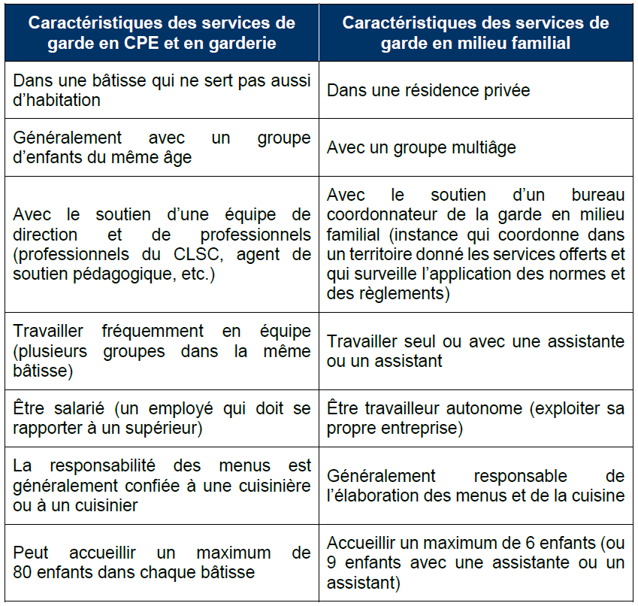

Savez-vous maintenant quel type de service de garde pourrait répondre à vos besoins et à vos attentes? Pourquoi?

__________________________________________________________________________________________________________________________________________________________________________________________________________________________________________________________________________________________________________________________________________________________________________________________________________________________________________

# Réflexion

1. Après avoir complété le Guide des activités, résumez en quelques mots ce que vous avez appris sur ce métier.

|  |
| --- |
|  |

1. a) Quelles sont les qualités et les forces que vous avez pensez avoir pour exercer ce métier?

|  |
| --- |
|  |

b) Quels sont les défis qui se présenteront à vous, si vous décidez de poursuivre dans ce secteur? (Exemple : « Je devrai porter une attention particulière mon expression orale, sachant que c’est difficile pour moi de m’exprimer avec un niveau de langue familière. Ça semble très important dans ce métier de bien s’exprimer. »)

|  |
| --- |
|  |

1. En quoi la réalisation influence votre perception du métier? Est-ce un métier que vous envisager? Pourquoi?

|  |
| --- |
|  |

La COVID-19 – Les moyens de limiter la propagation

Guy Castilloux

Consignes à l’élève

1. Tâches obligatoires

Tâches de cette semaine

* **Visionner les différents reportages, numérotés de 8 à 12, dans Stream en passant par la chaîne Covid-19 ou par le groupe 225-BIO (BIO544-01)**
* **Remplir les questionnaires qui accompagnent les reportages dans les devoirs de Teams numérotés de 8 à 12 pour développer sa réflexion.**

Pour les retardataires

* **Répondre à la question «Un virus est-il un être vivant?» dans le devoir 7. Appuyer votre argumentation sur les 6 caractéristiques du vivant et les informations recueillies en visionnant les différents reportages proposés dans Stream.**
* **Visionner les différents reportages dans l’onglet Covid-19 et remplir les questionnaires 1 à 6 qui accompagnent les reportages pour développer sa réflexion.**

Si ça ne fonctionne pas, accéder à Stream directement par Office 365 ou en téléchargeant l’application Stream. Rechercher la chaîne Covid-19 ou le groupe **225-BIO (BIO544-01)** C’est la façon la plus simple de les avoir dans l’ordre.

Si ça ne fonctionne pas, utiliser Curio, visionner les épisodes et retrouver les sections qui se trouvent dans Stream en utilisant les liens ci-dessous :

<https://curio.ca/fr/video/speciale-covid-19-labc-depistage-confinement-prevenir-et-guerir-24587/>

<https://curio.ca/fr/video/speciale-covid-19-masques-recherches-essais-cliniques-aluminium-antimicrobien-24670/>

<https://curio.ca/fr/video/speciale-covid-19-inhalotherapie-lecons-du-diamond-princess-depouilles-24710/>

<https://curio.ca/fr/video/chronique-coronavirus-24414/>

<https://curio.ca/fr/video/speciale-covid-19-au-coeur-de-la-pandemie-profil-de-la-maladie-eaux-usees-sous-la-loupe-24738/>

<https://curio.ca/fr/video/speciale-covid-19-le-mystere-des-enfants-la-science-des-contacts-qui-est-immunise-24783/>

Pour la réalisation du PWP final

* **Vous commencez directement votre PWP en créant 4 diapositives ayant pour titre : le virus, la maladie, la propagation, les moyens de limiter la propagation.**

Garder en tête que l’objectif est d’informer. Ce doit être clair, précis et concis. Des images doivent être ajoutées pour agrémenter le tout.

La réflexion doit être enrichie par la lecture de différents sites. Entre autres les sites suivants peuvent aider à compléter ses explications :

<https://www.quebec.ca/sante/problemes-de-sante/a-z/informations-generales-sur-le-coronavirus/#c46469>

<https://msss.gouv.qc.ca/professionnels/maladies-infectieuses/coronavirus-2019-ncov/>

1. Enrichissement

**· Visionner le documentaire** «Quand Homo Sapiens peupla la planète : L’Afrique» à l’adresse suivante : <https://www.youtube.com/watch?v=7_R0alGStsM>. Voici la suite sur l’Asie : <https://www.youtube.com/watch?v=chU8O8fv3so>

Les questionnaires qui accompagnent les reportages suivront bientôt. Cette série permettra de réfléchir sur l’évolution et le métissage des différentes espèces du genre Homo. Notre génétique a été nettement plus influencée par les autres espèces que l’on ne le pense.

Matériel requis

· Ordinateur, tablette ou petit appareil électronique

|  |
| --- |
| Information aux parents  À propos de l’activité  Les activités se font de manière autonome.  Les élèves peuvent facilement questionner l’enseignant via la plateforme Teams. Si nécessaire des rencontres en visioconférence peuvent s’organiser pour faciliter les explications  Les notes de cours fournies durant l’année ont été ajoutées dans la section fichier – répertoire Support de cours. |

5e année du secondaire

Semaine du 1er juin 2020

Rêver… et convaincre 1

Consignes à l’élève 1

Matériel requis 1

Information aux parents 2

Helping Local Business – Food Blogs 3

Consignes à l’élève 3

Matériel requis 3

Appendix 1 – Food Blogs 4

L'Orignal: Exciting Comfort Food 4

Sudoku algébrique 5

Consignes à l’élève 5

Matériel requis 5

Ressources disponibles 6

Information aux parents 6

Annexe – Sudoku algébrique 7

Annexe – Solution du sudoku algébrique 8

Solution du sudoku final : 9

Annexe - Solutionnaire détaillé 10

Annexe - Solutionnaire détaillé suite 11

Tableaux vivants 14

Consignes à l’élève 14

Éléments de bonification à ton projet 14

Matériel requis 14

Français, langue d’enseignement

Rêver… et convaincre

Consignes à l’élève

* Pour un instant, imagine que tu as la possibilité de changer le monde dans lequel tu vis. Quel serait ton plus grand rêve? Une société plus juste? plus solidaire? plus ouverte? plus écologique? plus humaine? plus artistique? plus libre? plus inclusive?
* Pour amorcer ta réflexion, lis ces quelques questions et note toutes tes idées :
* Qu'est-ce qui t'interpelle ou te dérange le plus dans la société actuelle?
* Qu'est-ce que tu aimerais changer pour toi, ou pour une catégorie de personnes en particulier?
* Quelles valeurs devraient guider les décisions que nous prenons en tant que société?
* Crois-tu que les jeunes ont un pouvoir d'influence?
* Quelle serait la caractéristique première du monde dans lequel tu as envie de te développer et de vivre?
* N'hésite pas à discuter avec les personnes près de toi et à partager tes idées avec eux.
* Pour t'inspirer ou t'aider à préciser ton rêve, tu peux consulter la page du projet [Rêver pour créer](https://reverpourcreer.ca/) et prendre connaissance d'une multitude de rêves exprimés par des jeunes et des adultes de partout au Québec.
* Rédige un paragraphe dans lequel tu présentes ton rêve ainsi que les arguments qui permettront aux gens qui te liront d'en comprendre l'importance. Tu peux consulter [cette page d'Alloprof](http://www.alloprof.qc.ca/BV/Pages/f1451.aspx).
* Relis-toi à voix haute pour t'assurer que ton texte est cohérent. Vérifie l'orthographe, la syntaxe et la ponctuation.
* Si tu en as envie, tu peux soumettre ton rêve aux organisateurs du projet Rêver pour créer à l'adresse suivante : <https://reverpourcreer.ca/envoyer-un-reve>.

Matériel requis

* Un appareil avec connexion Internet pour la consultation des pages Web suivantes :
* <https://reverpourcreer.ca/>;
* <http://www.alloprof.qc.ca/bv/pages/f1111.aspx>;
* <https://reverpourcreer.ca/envoyer-un-reve>.

Un ordinateur ou du papier pour la rédaction du texte

|  |
| --- |
| Information aux parents  À propos de l’activité  Votre enfant s'exercera à :   * Prendre position sur un enjeu de société; * Défendre sa position à l'aide d'arguments; * Réviser la cohérence de son texte et améliorer son français.   Vous pourriez :   * Lire les questions proposées et en discuter avec lui; * Prendre connaissance des rêves partagés sur la page Rêver pour créer et en discuter avec lui; * L'encourager à soumettre son rêve sur la page <https://reverpourcreer.ca/envoyer-un-reve>. |

Français, langue d’enseignement

Source : Activité proposée par la Commission scolaire de la Pointe-de-L'Île.

Anglais, langue seconde

Helping Local Business – Food Blogs

Consignes à l’élève

The COVID virus has hit many local businesses hard. Most had to close for a long time, but now, slowly, they are starting to reopen. A good way to promote restaurants has always been through food blogs. These short texts describe the experience of a person that went to a given restaurant. So, to help your favorite local restaurant, why not write a food blog! Who knows, you may end up doing it more often afterwards. In normal times, food bloggers sometimes eat for free!

Goal:

You will learn the format and style of a food blog. Then you will choose a local restaurant and help it out by creating your own food blog promoting it. You can then publish it on social media to generate interest in the restaurant in these harder times.

* Read the text "L’orignal - Exciting Comfort Food” (Appendix 1) and follow the instructions below it to gain a good understanding of the text.
* Go online and search for other food blogs to get ideas about what they look like.
* Answer the following questions using the food blogs you read.
* What kind of hook is used in the introduction?
* What kind of things are described when talking about the restaurant?
* What kind of things are described when talking about the food and drink?
* How do they end a food blog?
* Once you have figured out these four questions, pick a local restaurant next to you that you know well. Avoid big chain restaurants like the big M or the 6 inch sandwich people.
* If you can, try to chat with the workers on their social media page to get more information.
* Write a food blog of 4-5 short paragraphs to promote your local restaurant.
* First, create a good hook that will generate interest for your restaurant.
* Then, describe the restaurant itself: the look, the atmosphere, the type of food.
* After, describe the food and drink: choose 2-3 dishes and make them sound amazing.
* Finally, summarize and tell people why they should definitely go there.
* Once you are done, revise and correct yourself.
* Now You are a Food Blogger! Now that you have created a food blog, post it to your social media. Link the restaurant’s website or social media pages to your post. This will no doubt help a small business that may well need it.

Matériel requis

* A dictionary

Source : Activité proposée par Jonathan Brouillette, enseignant (Commission scolaire des Hautes Rivières), Véronique Garant, enseignante (Commission scolaire de la Beauce-Etchemin), Dianne Elizabeth Stankiewicz, conseillère pédagogique (Commission scolaire de la Beauce-Etchemin), Élisabeth Léger, répondante matière (Commission scolaire de la Vallée-des-Tisserands) et Lisa Vachon, conseillère pédagogique (Commission scolaire des Appalaches)

Anglais, langue seconde

Appendix 1 – Food Blogs

L'Orignal: Exciting Comfort Food

The words exciting and comfortable don’t usually go together, especially when describing food. However, that is exactly what chef Omar Zabuair has managed to do when he reinvented L’Ori[gnal](http://www.restaurantlorignal.com/)‘s mouth watering new menu. The restaurant invited their family, friends, and a lucky few others to an amazing seven course meal that we were lucky enough to attend.

Strangers sat next to one another and quickly became friends. L’Orignal‘s ability to bring people together is what every small restaurant dreams of. It’s cozy, covered in wood, and has a feel good vibe. But enough about how nice the new look is, what’s important in a restaurant is the food, and L’Orignal has extremely delicious food!

Just saying the word ‘Soufflé’ makes me hungry. Chef Zabuair’s chanterelle (mushroom) and mimolette (cheese) soufflé was cooked once to get a perfect fluffiness, then again to crisp the outside and give it some crunch. It was served with creamy corn and was one of the highlights of the night. The homemade ricotta gnudi (pasta) was also stuffed with delicious cheese. These disappeared almost as soon as they were put on the table. The light little pasta was packed with flavor and sat in creamy spinach butter. The soft gnudi (pasta) stood out on the bright emerald green sauce and made the whole dish visually delicious.L’Orignal brought out a pork cabbage roll surrounded by soft mash potato next. The cabbage roll was simply amazing. The pork was very garlicky and surrounded by a surprisingly delicious layer of onion and cabbage.

Restaurant L’Orignal has changed its look so that everyone in the city will be excited to eat there. It serves up comfort food perfect for these colder days of winter. So, for a great night out, grab a comfortable sweater, fight the freezing night air, and make your way to the warmth and comfort of Restaurant L’Orignal.

Source: Text written by Jonathan Brouillette and published at www.montreall.com

* To help you understand a food blog, highlight all the descriptive language.
* Look up any words that you do not recognize.
* Write in the margin the main things that were described.

Mathématique

Sudoku algébrique

Consignes à l’élève

* Invite, si tu veux, un(e) ami(e) ou un parent à faire les calculs avec toi et compare tes réponses avec eux.
* Imprime la feuille du sudoku algébrique qui est en annexe ou reproduis-la sur une feuille de papier à la main.
* Résous les systèmes d'équations algébriques à l'aide des méthodes de comparaison, de substitution et de réduction sur une feuille brouillon.
* Place ensuite les résultats dans la ou les cases appropriées, inscrite(s) entre parenthèses pour chacun des systèmes à résoudre.
* Vérifie tes réponses à l'aide du corrigé en annexe.
* Il ne te reste plus qu'à compléter le sudoku.
* Attention ! Le but du sudoku est de remplir les cases avec des chiffres allant de 1 à 9, tout en respectant trois consignes : toujours s'assurer qu'un même chiffre ne figure qu'une seule fois par ligne, qu'une seule fois par colonne, ainsi qu'une seule fois par carré formé de neuf petites cases. Par exemple, dans la ligne J, il ne peut pas y avoir deux fois le chiffre trois.

|  |
| --- |
|  |

Matériel requis

* Le sudoku imprimé ou reproduit sur une feuille de papier (voir l'annexe)
* Des feuilles brouillons pour faire tes calculs
* Des crayons et une calculatrice

Mathématique

Ressources disponibles

La résolution de systèmes d'équations linéaires : <http://www.alloprof.qc.ca/bv/pages/m1090.aspx>

Voir les sections : La méthode de comparaison, La méthode de substitution, La méthode de réduction (élimination)

|  |
| --- |
| Information aux parents  À propos de l’activité  Votre enfant s’exercera à utiliser les trois méthodes de résolution de systèmes d'équations linéaires. Ces trois méthodes sont revues en cinquième secondaire dans l'optique d'apprendre à faire de la résolution de systèmes d'inéquations, pour ensuite apprendre à optimiser une situation.  Votre enfant pourra aussi utiliser sa logique pour compléter le sudoku.  Vous pourriez :   * Revoir avec lui les méthodes de comparaison, de substitution et de réduction en allant sur le site d'Alloprof. * Vérifier ses réponses et s'assurer qu'il les a écrits au bon endroit dans le sudoku. Pour chacun des systèmes, votre enfant devra trouver la valeur du x et la valeur du y. Ces valeurs sont des entiers entre 1 et 9. Si ce n'est pas le cas, votre enfant doit avoir fait une erreur de calcul dans sa démarche. Si vous ne trouvez pas cette erreur, vous pouvez aller voir le solutionnaire détaillé en annexe pour vous aider. * L'aider à compléter la grille du sudoku en respectant les consignes. |

Source : Activité proposée par Zoé Provencher

Mathématique

Annexe – Sudoku algébrique

|  |
| --- |
|  |

Annexe – Solution du sudoku algébrique

Solution des 12 systèmes d'équations linéaires :

|  |  |
| --- | --- |
| x y  1. ( 6 , 4 )  2. ( 4 , 1 )  3. ( 8 , 5 )  4. ( 3 , 4 )  5. ( 8 , 6 )  6. ( 7 , 6 )  7. ( 1 , 2 )  8. ( 3 , 1 )  9. ( 5 , 9 )  10. ( 2 , 9 )  11. ( 9 , 8 )  12. ( 5 , 2 ) |  |
|  | |

Solution du sudoku final :

|  |
| --- |
|  |

Mathématique

Annexe - Solutionnaire détaillé

|  |
| --- |
|  |

Mathématique

Annexe - Solutionnaire détaillé suite

|  |
| --- |
|  |

**Éthique et culture religieuse**

**Le temps d'écran, cette patate chaude**

**Activité 1**

Cette semaine dans l’actualité, une publicité du groupe MAXI en collaboration avec Martin Matte a suscité beaucoup de réactions chez les Québécois. Pendant que certains dénoncent le caractère grossophobe de la publicité, d’autres y voient une forme d’humour inoffensive. Suite à la controverse, MAXI a pris la décision de retirer cette publicité des ondes. Cette situation soulève plusieurs questionnements en lien avec la liberté d’expression et la tolérance. Consulte l’article suivant et réponds aux questions de réflexion ci-dessous.

<https://www.lapresse.ca/affaires/202005/28/01-5275423-maxi-retire-une-pub-de-martin-matte.php?fbclid=IwAR2BDAF6Hh9QctZlZErXPMWlFEjv1rmahLO221SzTLRkAiYkYqHAkKh6JJI>

1. Doit-on protéger la liberté d'expression face au contenu de cette publicité ? Porte-t-elle atteinte aux gens qui souffrent de troubles alimentaires? Explique ton point de vue.
2. La tolérance est un élément important à développer dans nos rapports sociaux. Jusqu'où doit-on accepter ce principe de tolérance ? quelles sont les balises à mettre en place pour éviter l'intolérance ? Explique ton point de vue ?

**Activité 2**

**Consignes à l’élève**

* Visionnez la [vidéo interactive](https://sites.google.com/recitdp.qc.ca/patate-chaude/d%C3%A9fi-1) proposée;
* Répondez aux questions;
* Proposez des pistes de solution à travers une production créative.

**Matériel requis**

* [En ligne](https://sites.google.com/recitdp.qc.ca/patate-chaude/accueil)

Note : il est possible de compléter l’activité en ligne ou de télécharger les documents requis.

**Information aux parents**

**À propos de l’activité**

Votre enfant s’exercera à :

* Décrire une situation conflictuelle
* Identifier des points de vue
* Proposer des pistes de solution

Vous pourriez :

* Visionner la [vidéo interactive](https://sites.google.com/recitdp.qc.ca/patate-chaude/d%C3%A9fi-1) avec votre enfant;
* Réfléchir aux situations conflictuelles qui peuvent se présenter dans une famille en lien avec l'utilisation des appareils mobiles.

Source : Activité proposée par le service national du RÉCIT du domaine du développement de la personne

Danse

Tableaux vivants

Consignes à l’élève

Réalise une vidéo de danse exploitant des tableaux créés par des peintres célèbres

Pour commencer, nous t’invitons à imaginer une interprète en danse qui exécuterait des enchaînements entrecoupés par des poses qui s’inspirent de tableaux célèbres. À ton tour de te prêter à une activité de création en réalisant ta propre vidéo-danse. Afin de sélectionner des tableaux (entre 3 et 10), consulte la plateforme [EducArt](https://educart.ca/fr/). En cliquant sur les planètes des thèmes apparaîtront. Tu peux choisir le thème du CORPS ou si tu aimes relever de plus grands défis de création, choisir d’autres thèmes tels que : Écologie, paix, famille, résilience, etc. Il te suffira ensuite de déterminer l’ordre de passage de chacun des tableaux et d’inventer une suite de mouvements te permettant de passer d’une pose (tableau) à l’autre. C’est une façon agréable de découvrir des volets de l’histoire des arts visuels et de leur proposer un écho en danse.

Un tel projet mérite d’être partagé, n’hésite pas à le diffuser une fois réalisé!

Éléments de bonification à ton projet

* Consulte l’information relative à chacun des tableaux pour enrichir tes connaissances
* Inspire-toi de la description des tableaux pour colorer et texturer ta gestuelle
* Varie les niveaux et les orientations
* Ajoute des transitions d’un mouvement à l’autre

Matériel requis

* Des vêtements confortables ou des costumes de ton cru en relation avec les images choisies.
* Des outils numériques pour réaliser la captation
* L’application de ton choix pour réaliser le montage, telle que PhotoGrid (version gratuite).